

**Об утверждении Инструкции по организации и обеспечению хранения военного имущества (имущества вещевой службы) на центральных, региональных, флотских и войсковых складах Вооруженных Сил**

Приказ Министра обороны Республики Казахстан от 20 декабря 2024 года № 1475.

      В соответствии с подпунктом 281) пункта 15 Положения о Министерстве обороны Республики Казахстан, утвержденного постановлением Правительства Республики Казахстан от 2 июня 2022 года № 357, ПРИКАЗЫВАЮ:

      1. Утвердить прилагаемую Инструкцию по организации и обеспечению хранения военного имущества (имущества вещевой службы) на центральных, региональных, флотских и войсковых складах Вооруженных Сил.

      2. Начальнику Тыла Вооруженных Сил Республики Казахстан в установленном законодательством Республики Казахстан порядке обеспечить:

      1) направление настоящего приказа в Республиканское государственное предприятие на праве хозяйственного ведения "Институт законодательства и правовой информации Республики Казахстан" Министерства юстиции Республики Казахстан в электронном виде в течение пяти рабочих дней со дня его подписания на государственном и русском языках в соответствии с требованиями пункта 10 Правил ведения Государственного реестра нормативных правовых актов Республики Казахстан, Эталонного контрольного банка нормативных правовых актов Республики Казахстан, утвержденных приказом Министра юстиции Республики Казахстан от 11 июля 2023 года № 472 (зарегистрирован в Реестре государственной регистрации нормативных правовых актов под № 33059);

      2) размещение настоящего приказа на интернет-ресурсе Министерства обороны Республики Казахстан после его первого официального опубликования;

      3) направление сведений в Юридический департамент Министерства обороны Республики Казахстан об исполнении подпунктов 1) и 2) пункта 2 настоящего приказа в течение десяти календарных дней после дня первого официального опубликования настоящего приказа.

      3. Контроль за исполнением настоящего приказа возложить на курирующего заместителя Министра обороны Республики Казахстан.

      4. Настоящий приказ довести до заинтересованных должностных лиц и структурных подразделений.

      5. Настоящий приказ вводится в действие по истечении десяти календарных дней после дня его первого официального опубликования.

|  |  |
| --- | --- |
| *Министр обороны*  *Республики Казахстан*  *генерал-полковник* | *Р. Жаксылыков* |

|  |  |
| --- | --- |
|  | Утверждена приказом Министра обороны Республики Казахстан от 20 декабря 2024 года № 1475 |

**Инструкция по организации и обеспечению хранения военного имущества (имущества вещевой службы) на центральных, региональных, флотских и войсковых складах Вооруженных Сил**

**Общие положения**

      1. Настоящая Инструкция по организации и обеспечению хранения военного имущества (имущества вещевой службы) на центральных, региональных, флотских и войсковых складах Вооруженных Сил (далее - Инструкция) детализирует порядок организации и обеспечения хранения имущества вещевой службы на центральных, региональных, флотских и войсковых складах Вооруженных Сил Республики Казахстан.

      2. Основными мероприятиями, обеспечивающими сохранность вещевого имущества, техники и имущества вещевой службы, являются:

      правильное размещение, рациональное планирования, устройство, оборудование и специализация помещений склада по видам вещевой, техники и имущества, постоянное поддержание в помещениях склада чистоты и порядка;

      создание оптимальных условий хранения для каждого вида вещевого имущества, техники и имущества;

      тщательный контроль количества и качества вещевого имущества, техники и имущества поступающих и хранимых на складе;

      правильная организация хранения вещевого имущества, техники и имущества и своевременное проведение мероприятий, обеспечивающих их сохранность (освежение, подработка, борьба с вредителями, техническое обслуживание, консервация техники);

      правильная организация учета хранимых вещевого имущества, техники и имущества и отпуска их со склада в соответствии с руководящими документами;

      четкая организация противопожарной охраны, строгое соблюдение правил охраны труда и техники безопасности.

      3. В настоящей Инструкции используются следующие понятия:

      войсковой склад – объект тыла, состоящий из одного или нескольких хранилищ, предназначенных для приема, хранения, освежения, сортировки, комплектования, учета и выдачи материальных средств;

      специальная одежда военнослужащих – собирательное наименование предметов инвентарного вещевого имущества личного (индивидуального) и коллективного пользования, предназначенных для ношения военнослужащими при выполнении специфических задач, обусловленных особенностями их военно-профессиональных и функциональных обязанностей (специальностью), характером и условием воинского труда;

      расконсервация военной техники:

      1) комплекс операций по удалению средств противокоррозионной защиты;

      2) мероприятия, проводимые при снятии военной техники с хранения: разгерметизация, удаление консервационных смазок и масел, ингибиторов, защитных оболочек и упаковки, комплектация съемным оборудованием, приведение аккумуляторных батарей в рабочее состояние;

      дезинсекция – уничтожение насекомых – переносчиков возбудителей инфекционных болезней. Существуют физические, химические и биологические способы дезинсекции, основным является химический, обработка инсектицидами;

      дератизация – комплекс мер по борьбе с грызунами – источниками или переносчиками возбудителей инфекционных болезней, либо наносящими экономический ущерб: уничтожение их химическими, механическими и биологическими методами; упорядочение сбора и удаления мусора; оборудование непроницаемых для грызунов мест хранения;

      смазки – пластичные (консистентные) смазки – густые, мазеобразные продукты, предназначенные для смазывания узлов трения, сочетающие свойства твердого тела и жидкости, что определяет область их применения;

      снаряжение – комплект предметов, состоящий на снабжении военнослужащих и предназначенный для ношения ими личного оружия и имущества;

      моющие средства – многокомпонентные смеси веществ, водные растворы которых применяют для очистки поверхности различных тел от загрязнений;

      обмундирование – собирательное название предметов форменной одежды военнослужащих, имеет ряд отличительных признаков: установленные цвет, конструкцию (покрой), качество материала, знаки различия и другие элементы военной атрибутики;

      имущество (далее – вещевое имущество) – вещевое имущество, Боевые Знамена воинских частей, банно-прачечный инвентарь (оборудование), моющие и ремонтные материалы, швейно-обувное оборудование и инструменты, средства и предметы гигиены, оборудование и инвентарь для комнат бытового обслуживания, для вещевых ремонтных мастерских, средства ухода за обмундированием и обувью, бланки и книги (карточки) учета и отчетности по вещевой службе, палатки, брезенты, мягкие контейнера, ветошь, оборудование (за исключением оборудования, относящегося к техническим средствам вещевой службы) и материалы для ремонта вещевого имущества и банно-прачечного обслуживания, материалы и запасные части к указанному оборудованию;

      ростовка – процентное соотношение размеров, ростов и полноты предметов обмундирования, обуви и снаряжения, установленное для заготовки, хранения и распределения;

      паспорт – документ, содержащий основные сведения и отражающий качество, характеристики и возможности сооружений, объектов, вооружения, техники и различных материальных средств;

      регламентные работы (регламент) – периодическое техническое обслуживание определенных видов военной техники (техники тыла). Устанавливается эксплуатационной документацией по наработке (в часах, циклах работы, километрах пробега), календарному или комбинированному принципу. Отмечаются в формуляре (паспорте) изделия или комплектующего элемента;

      емкость базы хранения – показатель, характеризующий способность базы хранения обеспечить хранение определенного количества материальных средств при условиях нормальной деятельности (соблюдение установленных проходов, высоты хранения, норм нагрузки на 1 кв. м площади, обеспечение сохранности имущества, пожарной безопасности) устанавливается в натуральных единицах измерения хранимых материальных средств;

      хранилище – помещение для хранения продовольствия, вещевого и других видов имущества, горючего, масел, смазок и специальных жидкостей в таре, а также технических и материальных средств;

      консервация технических средств – это защита поверхностей деталей и конструкционных материалов от коррозии, старения и биологических повреждений в процессе хранения и транспортирования с применением средств защиты, обеспечивающих длительную сохранность технических средств;

      хранение технических средств – это этап эксплуатации, в течение которого технические средства содержатся в специально отведенных местах в заданном состоянии с сохранением их в этом состоянии в течение установленного срока;

      механизация погрузочно-разгрузочных работ – применение различных механизмов, устройств и приспособлений при погрузке и разгрузке, ускоряет процесс погрузки и разгрузки, сокращает время простоев транспортных средств, улучшает условия труда и повышает его производительность, снижает потребность в рабочей силе;

      техника тыла – разновидность военной техники, объектов технического обеспечения по службам тыла, к ней относятся: средства заправки, перекачки, транспортирования, хранения, очистки, подогрева и контроля качества ракетного топлива, горючего и смазочных материалов; средства аэродромно-технического и инженерно-аэродромного обеспечения; технические средства приготовления и транспортирования пищи, полевого хлебопечения; технические средства для подвоза и хранения продовольствия, хлеба и воды, а также заготовки мяса, муки, макаронных изделий и круп; подвижные мастерские и комплекты по ремонту вещевого имущества, для химической чистки обмундирования; технические средства медицинской, ветеринарно-санитарной служб, а также средства для ремонта и обслуживания техники служб тыла.

      4. Мероприятиями, обеспечивающими выполнение требований ГОСТа 19159-85 (далее – ГОСТ), предъявляемых к организации хранения и сбережения имущества, являются:

      правильное размещение, рациональное планирование, устройство, оборудование и специализация помещений склада по видам хранимого имущества и техники, постоянное поддержание в помещениях склада чистоты и порядка;

      рациональная планировка и оборудование территории склада, а также постоянное поддержание в чистоте и порядке, исправность ограждений и надежная охрана склада;

      тщательная проверка количества и качества принимаемого на хранение имущества;

      точный учет хранимого имущества в соответствии с требованиями руководящих документов;

      правильное размещение и укладка имущества при приеме, хранении и перевозке;

      широкое внедрение в практику хранения и содержания имущества в контейнерах, на поддонах и в пакетах;

      создание необходимых условий хранения для каждого вида имущества (температура окружающего воздуха, относительная влажность, вентиляция и освещение помещений) и соблюдение санитарно-гигиенических требований;

      постоянное наблюдение за качественным состоянием хранимого имущества и своевременное проведение мероприятий, обеспечивающих его сохранность (перекладка, очистка, просушка, техническое обслуживание, переконсервация и опробование технических средств, борьба с вредителями вещевого имущества);

      правильная организация отпуска имущества и своевременное освежение запасов;

      надлежащая организация общей и противопожарной охраны, строгое соблюдение правил пожарной безопасности;

      обеспечение эффективной и экономически обоснованной механизации погрузочно-разгрузочных и транспортных работ;

      правильный подбор, расстановка, обучение и воспитание кадров.

      5. Упаковка и консервация поступающего на склады имущества соответствует требованиям ГОСТов, Национальных стандартов и технических условий на это имущество. Способы упаковки отпускаемого со складов имущества определяются специальными инструкциями.

      6. Организация размещения и хранения вещевого имущества на складах и хранилищах, кроме требований, предъявляемых ГОСТами и Национальными стандартами, должна обеспечивать боевую готовность и способность складов и хранилищ в кратчайшие сроки с наименьшими затратами сил и средств производить массовую отгрузку и выдачу имущества войскам.

**Глава 1. Оборудование и содержание складов и хранилищ**

**Параграф 1. Размещение вещевых складов**

      7. Участки для размещения складов выбираются в соответствии с указаниями по выбору участков для строительства военных городков Министерства обороны Республики Казахстан.

      8. Участок размещения центрального, регионального (флотского) склада разбивается на три части:

      техническая территория, предназначенная для размещения на ней складских хранилищ с подъездными путями, погрузочно-разгрузочных площадок и пожарных водоемов;

      административно-хозяйственная территория для размещения управления склада, караульного помещения, пожарного депо и других административно-хозяйственных зданий;

      жилой городок для размещения жилых домов, клуба, бани и торгово-бытовых зданий.

      9. Обязательными элементами склада являются:

      хранилища для складирования и хранение имущества;

      подъездные пути: железнодорожные, автомобильные и внутрискладские дороги;

      площадки, рампы, эстакады для погрузки и выгрузки имущества;

      ограждение, которое может быть кирпичное, бетонное, каменное, деревянное и из колючей проволоки на столбах;

      контрольно-пропускные пункты;

      ремонтно-зарядные станции;

      площадка для опробования в работе технических средств вещевой службы (при их хранении);

      гараж для автотракторной техники и другие административные и хозяйственные здания, обеспечивающие жизнедеятельность склада;

      система электроснабжения и освещения;

      система водоснабжения и канализации;

      система телефонной связи;

      автоматическая система охранной и пожарной сигнализации;

      метеорологический пункт оборудуется согласно приложения 1 к настоящей Инструкции и обеспечивает ежедневный контроль температуры и влажности наружного воздуха.

**Параграф 2. Размещение хранилищ**

      10. Хранение вещевого имущества организовывается только в надлежаще оборудованных хранилищах, которые строятся по действующим типовым проектам, под навесами и на бунтовых площадках открытого типа.

      11. Хранилища железобетонные, бетонные, кирпичные, деревянные. По конструкции и расположению хранилища подразделяются на наземные, полуподземные и подземные, одноэтажные и многоэтажные; прирельсовые и не прирельсовые; отапливаемые (теплые), утепленные и не отапливаемые (холодные).

      12. Хранилища размещаются и оборудуются с таким расчетом, чтобы обеспечить:

      удобство работ по приему и отпуску имущества с максимальным применением средств механизации;

      удобные подъезды автомобильного транспорта и примыкание железнодорожной ветки;

      правильную и рациональную укладку грузов;

      поддержание оптимальных условий и режима хранения;

      защиту от проникновения в хранилища грунтовых вод;

      пожарную безопасность.

      13. Крыши, стены, полы, люки, окна и двери хранилищ строятся плотными, без щелей и зазоров, чтобы внутрь помещений не проникали атмосферные осадки, пыль и грызуны.

      Двери снизу на высоту 60 сантиметр (далее – см) обиваются листовой сталью. В оконных проемах вмонтироваются металлические решетки с ячейками не более 150 х 150 миллиметров (далее – мм) с диаметром прута не менее 10 мм (прутки свариваются между собой в каждом перекрестии), а с внутренней стороны обиваются металлической сеткой и защищаются от проникновения прямых солнечных лучей.

      14. Хранилища оборудуется с достаточным количеством дверей (ворот) для беспрепятственной разгрузки хранимого имущества. Для проветривания хранилища оборудуются вторыми решетчатыми дверьми обитыми металлической сеткой или сваренных из металлических прутьев согласно приложения 2 к настоящей Инструкции.

      Каждому хранилищу присваивается порядковый номер который обозначается, как правило, на торцевых стенах хранилища, при хранении имущества в бунтах - на специальной стойке устанавливается табличка с порядковым номером согласно приложения 3 к настоящей Инструкции.

      Полы складских помещений асфальтовый, бетонный и деревянные.

      Для обеспечения работы средств механизации асфальтовые и бетонные полы выдерживает нагрузку 1 тонну на метр квадрат (далее - т/м2) площади пола.

      Для отвода дождевой воды с наружной стороны вокруг складских помещений, навесов и площадок устраиваются отмостки с канавами.

      15. Электропроводка в хранилищах отвечает требованиям приказа Министра энергетики РК от 20 марта 2015 года № 230 "Об утверждении Правил устройства электроустановок". Электролампочки обязательно защищаются стеклянными плафонами и металлической сеткой. Каждое хранилище имеет наружный рубильник, заключенный в металлический ящик. Для централизованного отключения электроэнергии от всех хранилищ устанавливается один общий рубильник.

      Все хранилища молниезащиту, оборудованную в соответствии с правилами по молниезащите зданий и сооружений и защите от статического электричества.

      16. Внешний вид вещевого склада оборудуется согласно приложения 4 к настоящей Инструкции, внутреннее устройство обеспечивает хранение готовых предметов обмундирования на вешалках (плечиках), раздельное хранение нового имущества и имущества, бывшего в употреблении, отдельное хранение грязного белья, ветоши, мыла, соды и смазки, лыжного и спортивного имущества.

      Для этой цели на складе предусмотрены, следующие кладовые:

      расходная кладовая для нового обмундирования и обуви;

      кладовая для имущества, бывшего в употреблении и фонда сборов;

      кладовая для хранения палаточного фонда;

      кладовая для хранения грязного белья;

      кладовая для хранения мыла, соды, смазки, ремонтных материалов;

      кладовая для хранения лыж и спортивного инвентаря;

      кладовая для хранения ветоши и выбракованного имущества;

      распаковочная.

      Исходя из номенклатуры хранимого имущества, а также особенностей его хранения оборудоваться дополнительные кладовые (для хранения запасов).

      Все кладовые оборудованы соответствующими стеллажами, отделены перегородками с таким расчетом, чтобы исключалась возможность смешения имущества.

      В расходной кладовой для нового имущества оборудуются прилавок и примерочная. Прилавок имеет сверху гладкую поверхность, а с внутренней стороны - выдвигающиеся ящики для хранения фурнитуры и знаков различия.

      В примерочном: зеркало, стол, стул (табурет), приспособление для снимания обуви, ростомер, стопомер, коврик, щетки, вешалки, наглядные пособия по размещению знаков различия и подгонке одежды и обуви.

**Параграф 3. Внутреннее оборудование складских помещений**

      17. Основу внутреннего оборудования складских помещений составляют стеллажи. Назначение стеллажей заключается в создании нормальных условий, обеспечивающих сохранность вещевого имущества при его хранении на стационарных центральных, региональных (флотских) и войсковых складах.

      По конструкции стеллажи делятся на каркасные, полочные, напольные, клеточные и специальные одно, двух и трехъярусные, а по материалам, из которых они изготовлены, на металлические, деревянные и комбинированные.

      Стеллажное оборудование (стеллажи) отвечает следующим, требованиям:

      соответствовать размерам и виду хранимого имущества;

      выдерживать полную расчетную нагрузку, не давая перекосов, оседании и значительного прогиба;

      быть удобным для широкого применения механизмов при перемещении и обработке имущества: приеме, выдаче, перекладке и счете;

      иметь простую конструкцию, обеспечивающую возможность легкой сборки, разборки и изменения размеров стеллажей;

      иметь небольшую массу и быть компактным при возможно большей вместимости;

      деревянные конструкции стеллажного оборудования изготавливается из доброкачественной древесины (без признаков червоточины, гнили и плесени, с влажностью не более 20%), поверхность деталей тщательно обстригается, а доски для полок прошлифованы;

      устанавливать стеллажное оборудование необходимо от наружных стен не менее 0,75 метра (далее – м), от кровли - 1 м, нижняя полка от пола хранилища - не менее 0,2 м между проходами и между стеллажами - не менее 1 м, а центральный проход - 3,5 м; поперечные проходы (от ворот к воротам) оставляются по ширине коробки ворот;

      стеллажи имеет порядковые номера, номера полок (ярусов, клеток) и рамки для стеллажных ярлыков.

      18. Кроме стеллажного оборудования в каждом хранилище имеется шкаф или щит для хозяйственного инвентаря и инструмента, весы товарные, а там, где выдается фурнитура - весы аналитические, тележки для перемещения имущества и переносные лестницы-стремянки.

**Параграф 4. Конструкция стеллажей и их размещение в складском помещении**

      19. Наиболее удобными для хранения всех предметов вещевого имущества в упакованном виде на поддонах и пакетах являются стеллажи каркасные (металлические и комбинированные) шахтного типа, которые изготавливаются согласно приложения 5 к настоящей Инструкции. Данный тип стеллажей позволяет применять погрузочно-разгрузочные механизмы почти на всех операциях выгрузки, укладки, снятия и отгрузки (выдачи) имущества. Такие стеллажи бывают двухъярусными, и трехъярусными. Глубина секций (шахт) кратной 800 или 1000 мм (ширина поддона). Погрузчик с поддоном входит в секции (шахту), свободно двигаться по ней и в нужном месте устанавливать поддон с имуществом. Ширина центрального прохода не менее 3,5 м, что обеспечивает свободный разворот погрузчика с грузом; расстояние стеллажа от стен 0,75 м. Ширина секции (шахты) в направляющих составляет 1230 мм (1200 мм - поперечный размер поддона, 30 мм - зазор между поддоном и направляющей).

      20. При отсутствии (временном) погрузочно-разгрузочных механизмов работа с имуществом в каркасном стеллаже производиться так же, как в стеллаже с полками, только полками будут служить поддоны. Каркасные стеллажи применяться на всех складах, включая и войсковые, где есть средства механизации погрузочно-разгрузочных работ.

      21. Стеллажи полочные двухъярусные продольного размещения удобны для хранения имущества в упакованном и распакованном виде. Расстояние между полками по высоте (2 м) позволяет работать в стеллаже в полный рост. Ширина проходов дает возможность применять все виды погрузочно-разгрузочных средств (электротележкой можно подвозить имущество непосредственно к полке, где оно будет храниться, а электропогрузчиком подавать на полку).

      Такие стеллажи наиболее приемлемы на центральных, региональных (флотских) складах.

      22. Стеллажи полочные поперечного размещения изготавливаются согласно приложения 6 к настоящей Инструкции, и применяются в основном на войсковых складах.

      Такие стеллажи предназначены для хранения имущества в распакованном виде или в потребительской таре, коробках, бандеролях, связках, пачках. Устанавливаются они, как правило, в поперечном направлении относительно продольной осевой линии хранилища.

      Стеллажи полочные облегченной конструкции бывают деревянные, металлические или из другого материала разборные.

      Такие стеллажи предназначены для хранения имущества в распакованном виде или в потребительской таре на войсковых складах. Габаритные размеры и конструкции стеллажей (по числу полок, расстоянию между ними) зависят от размеров помещения и вида хранимого на этих стеллажах имущества.

      23. Клеточный стеллаж отличается от стеллажа полочного облегченной конструкцией и тем, что за счет дополнительных перегородок образовались отдельные гнезда (клетки).

      Эти стеллажи предназначены для хранения головных уборов и мелких предметов - пуговиц, предметов фурнитуры, звездочек.

      24. Стеллаж шкафного типа, размеры стеллажей зависят от габаритов помещения, где они устанавливаются. Такие стеллажи предназначены для хранения на плечиках предметов верхнего обмундирования: курток, кителей, мундиров с брюками, пальто, плащей и используются на войсковых складах, где имущество в основном хранится в распакованном виде.

      25. Для хранения отдельных предметов имущества изготавливается напольные стеллажи согласно приложения 7 к настоящей Инструкции, на стойках высотой 25—30 см от пола.

      Напольные стеллажи отличаются от полочных и клеточных простотой конструкции, обеспечивающей возможность легкой сборки, разборки и изменения их размеров.

**Параграф 5. Документация и хозяйственный инвентарь хранилища**

      26. Каждое хранилище оборудуется:

      хозяйственным инвентарем, который укомплектовывается согласно приложения 8 к настоящей Инструкции, для работ по вскрытию и упаковке тары, этот инструмент хранят в специальных шкафах или на досках в специальных гнездах. После использования инструмент должен быть очищен от грязи, вытерт сухой тряпкой и отлажен;

      измерительные приборы: весы, линейки и метры, мерные столы, штангели;

      инвентарь для поддержания чистоты (метлы, веники, щетки);

      огнетушители по 1 штуке (далее – шт.) на 300 м2 площади;

      пожарный инвентарь на щитах, устанавливаемых вне хранилищ укомплектовывается согласно приложения 9 к настоящей Инструкции;

      термометр и психрометр для измерения соответственно температуры и относительной влажности воздуха;

      доска документации.

      27. На доске документации размещаются:

      план хранилища со схемой расстановки в хранилище стеллажного оборудования и размещения хранящегося на нем имущества;

      паспорт хранилища;

      график измерения температуры и влажности;

      инструкция о мерах пожарной безопасности и действиях при возникновении пожара;

      о порядке выдачи имущества, о правилах хранения имущества в данном хранилище и о режиме хранения;

      инструкции по технике безопасности;

      порядок клеймения имущества;

      нормы погрузки вещевого имущества на транспорт (по роду хранимого имущества);

      журнал посещения склада (хранилища) - для записи замечаний лиц, проверяющих хранилище;

      сроки хранения имущества.

**Параграф 6. Организация работы в складских помещениях**

      28. В хранилищах по хранению имущества вещевой службы не допускается:

      хранить имущество, не значащееся по учету или в описи инвентаря хранилища;

      хранить зажигательные приборы, горючие и смазочные материалы;

      хранить промасленную ветошь и паклю в шкафах и ящиках;

      загружать хранилища имуществом сверх установленных норм.

      29. Все измерительные приборы содержаться в полной исправности, зачехленными и иметь клейма, установленные метрологической службой. Все имеющейся весы с паспортом, в которые заносятся их характеристика, время проверок, ремонта и клеймения.

      Использование показаний неисправных весов и измерительных инструментов не допускается.

      30. В каждом хранилище ставится рабочий стол с письменными принадлежностями для записей заведующим хранилищем (начальником склада, кладовщиком) производимых операций по приему, выдаче и учету имущества.

      К осмотру и проверке учетных карточек допускаются лица, имеющие право проверки состояния имущества и его учета.

      Допуск к картотеке посторонних лиц, а также сообщение им сведений о наличии имущества не допускается.

      31. Начальник склада сдает склад под охрану ежедневно по окончании работы.

      Перед сдачей под охрану он производит уборку помещений, выключает свет, закрывает ставни окон, закрывает дверь на замок и опечатывает ее. Ключи от склада сдает дежурному по части в опечатанном виде, а печать хранит у себя.

      При приеме склада от караула начальник склада осматривает все помещение с внешней стороны, обращает внимание на исправность крыши, проверяет целостность печати и замка. После вскрытия склада, перед началом работы, начальник склада тщательно осматривает все помещения с внутренней стороны.

      Во время работы начальник склада следить за сохранностью имущества и не допускает посторонних лиц в кладовые.

**Параграф 7. Содержание складских помещений**

      32. Чистота в хранилищах является важнейшим условием сохранности имущества. Пыль и грязь портят имущество, создают благоприятные условия для развития плесени, гнили, появления ржавчины и различных вредителей. Поэтому хранилища, а также вся территория склада содержится в чистоте и в образцовом порядке.

      Для поддержания внутреннего порядка в хранилищах:

      не допускать чистки хранимых предметов в хранилищах;

      тщательно собирать мусор и подметать полы ежедневно по окончании работ в помещениях складов с применением древесных опилок, смоченных водой или влажных тряпок, щеток, веников.

      33. Периодически, не менее двух раз в месяц, следует производить тщательную уборку всех помещений (снимать паутину, удалять пыль со стен, потолков, окон, дверей и других находящихся в помещении хранилища предметов, после чего полы необходимо подметать и мыть).

      Во время уборки имущество закрывается для предохранения от пыли.

      Мусор убирается в специальные ящики, устанавливаемые на расстоянии 20 м от хранилища. Ежедневно к концу дня мусорные ящики очищаются от мусора, который вывозится за пределы технической территории склада, где сжигается или зарывается в землю.

      34. Загромождение в хранилищах проходов, выходов и подступов к пожарному инвентарю не допускается. Освободившаяся тара и упаковка ежедневно выносятся из хранилища, а затем вывозятся в места для хранения тары. Выходные двери (ворота) закрываются только снаружи.

      При излишней сухости в помещениях на пол рекомендуется ставить сосуды с водой, а в проходах пол поливать из лейки, особенно там, где хранятся кожа и кожевенные изделия.

      Излишняя влажность в хранилищах устраняется проветриванием.

      В ясную погоду помещения проветривается, открывается все окна, двери и вентиляционные отверстия. При проветривании следует, чтобы в помещения не проникали прямые, солнечные лучи и пыль.

      Хранилища для проветривания можно открывать только в том случае, когда влажность наружного воздуха меньше влажности в них.

      35. Территория вокруг хранилища всегда содержится в чистоте. Особое внимание обращать на очистку участка от мусора, щепок, сухой травы, а также на очистку водоотводных лотков, канавок и на поддержание в должном порядке зеленых насаждений.

      Зимой подъезды к хранилищам необходимо систематически очищать от снега. Периодически следует сбрасывать снег с крыш. Весной необходимо очищать от снега и льда крыши, желоба и водосточные трубы, отмостки вокруг зданий хранилища, водоотводные лотки и канавки. Летом во избежание загрязнения хранилищ пылью территорию вокруг них следует поливать водой.

**Параграф 8. Механизация погрузочно-разгрузочных транспортных работ**

      36. Для улучшения условий труда складских рабочих и повышения производительности труда вещевые склады оснащаются механизмами для погрузочно-разгрузочных и транспортных работ.

      37. Средства механизации отпускаются в пределах штатно-табельной потребности и установленных норм по годовым заявкам складов теми довольствующими органами, на которые возложено их обеспечение.

      38. Механизация на складах проводится комплексной и охватывать все виды работ, связанные с приемкой, разгрузкой, транспортировкой, укладкой и обработкой грузов.

      Эффективность комплексной механизации на вещевых складах зависит, прежде всего, от правильного выбора механизмов, создания необходимых условий для эффективного их использования. С этой целью на каждом вещевом складе, исходя из местных условий, разрабатывается схема механизации, которой определяется, на каких участках работы механизируются, и какие механизмы при этом используются.

      Для каждого хранилища на основе имеющейся схемы механизации погрузочно-разгрузочных работ отрабатывается и внедряется конкретная схема механизации погрузочно-разгрузочных работ с применением штатно-табельных средств механизации. По мере поступления более совершенных механизмов, внедрения рационализаторских предложений и накопления опыта комплексное использование средств механизации должно постоянно совершенствоваться.

      Схемы механизации на центральных, региональных (флотских) складах утверждаются начальниками складов, на складе части - заместителем командира части по тылу (по материально-техническому обеспечению).

      На каждом складе организовывается, и строго проводиться:

      учет работы механизмов;

      плановый профилактический ремонт всех средств механизации по графикам, заместителем командира по тылу;

      осмотр технического состояния средств механизации проводится не реже двух раз в год, с оформлением актов (в произвольной форме).

      39. Средства механизации, имеющиеся на складах, подразделяются на две группы: стационарные и подвижные.

      К стационарным средствам механизации относятся: козловые и мостовые электрические краны, краны - балки; грузовые лифты и подъемники; электротали; транспортеры конвейерного типа.

      Подвижные средства механизации подразделяются на основные и средства малой механизации.

      К основным средствам механизации относятся: автомобильные подъемные краны; автомобильные погрузчики; электропогрузчики; гидравлические краны; электротележки; тягачи аккумуляторные с прицепными тележками; электроштабелеры.

      К средствам малой механизации относятся тележки грузовые.

      Подвижные средства механизации используются в любом месте складской территории.

**Параграф 9. Краткая техническая характеристика средств механизации**

      40. Краны козловые, являются самоходными и предназначены для перемещения грузов только в пределах подкрановой площадки, ограниченной пролетом крана, консолями (при их наличии) и длиной подкранового пути.

      41. Мостовые электрические краны и краны - балки так же, как и козловые краны, являются самоходными. Тележка с грузоподъемным механизмом движется по рельсам, уложенным по верхнему поясу несущих балок. Катки ферм крана передвигаются по рельсам, уложенным на эстакадах или кронштейнах, прикрепленных к колонкам помещения. Управление кранами может производиться из кабины крановщика или с пола с помощью пульта. Мостовые краны и краны - балки различаются по грузоподъемности, длине пролета и назначению.

      42. Грузовые лифты и подъемники предназначены для подъема или опускания грузов в многоэтажных складских помещениях, для чего они оборудуются грузовой кабиной или площадкой. Управление лифтами и подъемниками кнопочное, устанавливается вне кабины (на стене помещения).

      43. Тали электрические применяются как в козловых кранах, имеющих в качестве механизма подъема груза не ферму, а двутавровую балку, так и непосредственно в хранилищах, оборудованных двутавровыми балками.

      Транспортеры конвейерного типа предназначены для перемещения упакованных грузов. Линии некоторых транспортеров прокладываются с изменением направления, для чего в комплектах предусмотрены секции с углом поворота 45 и 90°. Участки конвейера устанавливаться под углом для подъема или спуска грузов. Предельные углы наклона секций конвейера указываются в технической документации каждого конвейера.

      44. В зависимости от конструкции рабочего полотна существует большое многообразие транспортеров конвейерного типа. Линии их монтируются из отдельных секций. Общая длина линии ограничивается наличием моторных и безмоторных секций.

      Автомобильные погрузчики предназначены как для погрузочно-разгрузочных работ, так и для внутри складского транспортирования и штабелирования грузов. Автомобильные погрузчики для выполнения указанных работ снабжаются съемным навесным оборудованием: захватами для различных форм грузов, грузовыми вилками, крановой без блочной стрелой, ковшом. Они используются для транспортирования грузов, уложенных на поддоны, а также для погрузки и разгрузки контейнеров.

      Автомобильные краны предназначены для механизации строительно-монтажных и погрузочно-разгрузочных работ.

      Гидравлический кран предназначен для механизации погрузки и выгрузки грузов из кузова грузового автомобиля, устанавливается на автомобиле между кузовом и кабиной.

      Электротележки предназначены для транспортирования грузов в производственных и складских помещениях с твердым и ровным покрытием.

      Электроштабелеры предназначены для трехстороннего штабелирования грузов в складских помещениях с твердым и ровным покрытием полов.

      Электропогрузчики предназначены для погрузочно-разгрузочных работ в производственных и складских помещениях с твердым и ровным покрытием полов. Эффективность использования электропогрузчиков значительно повышается при предварительном пакетировании штучных грузов с применением стандартных поддонов.

**Параграф 10. Виды контейнеров и поддонов**

      45. Для внедрения средств механизации погрузочно-разгрузочных работ применяются контейнеры и поддоны. Контейнеры бывают мягкие и жесткие.

      46. Металлический сборно-разборный контейнер изготавливаются согласно приложения 10 к настоящей Инструкции, вместимостью 100 комплектов имеет размеры 1700х2100х1300 мм.

      Передняя и верхняя стенки съемные.

      Контейнер изготавливается из уголка 45х45 мм на подвижных роликах из подшипников или на шаровых опорах.

      Съемные стенки имеют запорные устройства. Стенки обрешечены металлическим прутком и обтянуты металлической сеткой.

      47. Мягкий контейнер из специальной ткани на 25 комплектов изготавливаются согласно приложения 11 к настоящей Инструкции, имеет размеры 1200х800х950 мм, состоит из днища прямоугольной формы, двух боковых, двух торцовых стенок, трех внутренних и одного верхнего клапана. С помощью веревки через металлические кольца производится зашнуровка контейнера. Для захвата контейнера крюком подъемника имеются четыре петли. Мягкие контейнеры защищают имущество от радиоактивной пыли.

      48. Для перевозки и хранения в штабелях имущества в мягкой таре применяются стоечные разборные поддоны согласно приложения 12 к настоящей Инструкции.

      Поддон состоит из плоского деревянного ящика, четырех металлических втулок, укрепленных по углам и предназначенных для закрепления двух металлических П-образных стоек, вставленных концами в гнезда втулок.

      49. Поддон стоечный складной металлический изготавливаются согласно приложения 13 к настоящей Инструкции, имеет деревянное днище и две П-образные металлические стойки. Верхняя обвязка выполнена в виде раздвижных штанг, которые при разборке поддона укладываются вдоль стойки и крепятся к ней. К верхней части стоек приварены кронштейны, которые также являются шарнирами.

      50. На стандартном поддоне размером 1200х800 мм смонтирован складывающийся деревянный ящик. Стенки ящика по очереди (сначала А, потом Б, В и Г) складываться во внутрь. Петли у стенок выше одна другой на толщину стенки. Для того чтобы стенки не отклонялись наружу и имущество не пылилось, поддон-ящик сверху закрывается крышкой, гранями которой является металлический уголок. Ящик обвязывается двумя лентами. При перевозке пустых поддонов стенки складываются, а крышка укладывается сверху.

**Глава 2. Порядок хранение имущества**

**Параграф 1. Укладка вещевого имущества в контейнеры и пакеты**

      51. Правильная укладка вещевого имущества в контейнеры и пакеты позволяет рациональнее использовать полезную площадь (объем) складских помещений и транспорта.

      52. В металлический сборно - разборный контейнер вместимостью 100 комплектов, на дно контейнера устанавливаются ящики с обувью и головными уборами по сезону. На ящики укладываются куртки полевые утепленные с меховым воротником и брюки утепленные, выше - куртки и брюки, нательное белье. На верхний ярус укладываются вещевые мешки, плащ - палатки, ремни поясные и брючные, фляги, котелки, портянки, полотенца.

      Допускается плащ - палатки, ремни поясные и брючные, портянки, полотенца, котелки и фляги хранить в вещевом мешке.

**Параграф 2. Укладка швейных изделий**

      53. Обмундирование, теплые вещи и белье хранятся на стеллажах в фабричной упаковке, уложенные в упаковочные мешки, коробки, ящики или пачки по артикулам, сортам, материалам, а обмундирование, по размерам, ростам и цвету кантов.

      Пачки плотно перевязывают тесьмой, шнуром, шпагатом. Упаковка обеспечивает сохранность внешнего вида швейных изделий.

      54. Пальто укладывают спинкой вниз. Левую полу накладывают на правую, совмещая линии полузаноса. Рукава расправляют и укладывают вдоль изделия. Затем изделие перегибают поперек спинкой внутрь.

      55. Плащ-палатки складывают два раза вдоль и два раза поперек и укладывают в пачки по пять шт. Пачки перевязывают крест-накрест.

      56. Полушубки и куртки складывают по длине лицевой стороной внутрь, накладывая воротник на лицевую сторону спинки. Рукава расправляют и складывают вдоль изделия. Затем изделие перегибают по длине еще раз и укладывают в пачки по пять шт. воротниками в одну и другую сторону. Пачки перевязывают в двух местах на расстоянии 1/3 длины пачки от концов.

      57. Утепленные брюки ватные перегибают по шву слонки, складывают передними половинками внутрь и укладывают в пачки по пять шт. низками в одну и другую сторону. Пачки перевязывают в двух местах на расстоянии 1/3 длины пачки от концов.

      58. Мундиры, кители, тужурки укладывают спинкой вниз, вкладывая внутрь сложенные брюки (юбки) поясом к пройме, левую полочку накладывают на правую, при этом клапаны боковых карманов полностью располагается на передней части изделий. Рукава укладывают на полочки вдоль изделия. Затем изделие перегибают поперек по линии талии полочками внутрь.

      59. Брюки навыпуск складывают по заутюженным сгибам, совмещая шаговые швы, и перегибают поперек.

      60. Шапки-ушанки хранят в ящиках по пятьдесят четыре шт.

      61. Фуражки хранят в ящиках с перегородками или на специальных клеточных стеллажах. Фуражки укладывают в ящики по тридцать шесть шт.

      62. Шапки меховые с козырьком укладывают в круглые картонные коробки и хранят на стеллажах.

      63. Юбки складывают пополам по длине передним полотнищем внутрь, перегибают поперек и укладывают в пачки по десять шт. Пачки перевязывают крест-накрест.

      64. Халаты, куртки (без подкладки) застегивают и укладывают передом вниз, боковые стороны от плечевых швов до низа перегибают и укладывают на спинку. Рукава расправляют и укладывают вдоль спинки. Изделие перегибают поперек в сторону спинки и укладывают в пачки по десять шт. Пачки перевязывают крест-накрест.

      65. Комбинезоны, полукомбинезоны укладывают спинкой вниз, рукава накладывают на лиф поперек изделия, затем лиф перегибают по линии талии и накладывают на передние половинки брюк. Нижнюю часть брюк перегибают на лиф, уравнивая низки брюк с первым сгибом. Затем изделие перегибают по длине и укладывают по пять комплектов в пачки. Пачки перевязывают крест-накрест.

      66. Рубахи фланелевые и форменные перегибают по боковым сторонам вдоль изделия на перед. Рукава накладывают на перед изделия по диагонали. Боковые части воротника накладывают на его среднюю часть, воротник перегибают поперек в два сгиба и укладывают в пачки по десять шт. Пачки перевязывают в двух местах на расстоянии 1/3 длины пачки от концов.

      67. Рабочее платье для матросов укладывают: рубахи спинкой вниз, перегибают по боковым сторонам вдоль изделия на перед рукава накладывают на перед по диагонали. Воротник перегибают на перед изделия. Сложенные брюки накладывают на рубаху, затем ее перегибают поперек в два сгиба, нижнюю часть накладывают на верхнюю, закрывая брюки, и укладывают в пачки по пять комплектов. Пачки перевязывают в двух местах на расстоянии 1/3 длины пачки от концов.

      68. Верхние рубашки застегивают и укладывают передом вниз, боковые стороны от плечевых швов до низа перегибают и складывают на спинку. Рукава расправляют и укладывают вдоль спинки. Изделие перегибают поперек посередине в сторону спинки и укладывают в полиэтиленовый мешок. Десять изделий укладывают в картонную коробку.

      69. Фартуки перегибают два раза вдоль и один раз поперек. Грудку, бретели и завязки вкладывают в середину изделия и укладывают в пачки. Пачки перевязывают крест-накрест.

      70. Нательное и теплое белье складывают передом вниз и на спинку накладывают рукава, затем укладывают в пачки. Пачки перевязывают в двух местах на расстоянии 1/3 длины пачки от концов.

      71. Кальсоны перегибают по среднему шву передними половинками внутрь. Выступающие части среднего и шагового швов перегибают на заднюю половинку, затем изделие перегибают поперек по середине длины. Укладка кальсон идентична укладке рубах.

      72. Майки укладывают передом вниз, боковые стороны перегибают и укладывают на спинку, затем изделие перегибают поперек и укладывают в пачки. Пачки перевязывают в двух местах на расстоянии 1/3 длины пачки от концов.

      73. Трусы перегибают по среднему шву передними половинками внутрь, а затем вдоль по середине задних половинок и укладывают в пачки. Пачки перевязывают в двух местах на расстоянии 1/3 длины пачки от концов.

      74. Подворотнички, галстуки, нарукавники, рукавицы, перчатки упаковывают в расправленном виде и укладывают в пачки:

      подворотнички по сто шт. в пачке;

      нарукавники по сорок пар в пачке;

      рукавицы, перчатки по двадцать пар в пачке;

      галстуки укладывают по пятьдесят шт. в картонные коробки.

      75. Простыни, пододеяльники и наволочки перегибают один раз вдоль и три раза поперек и укладывают:

      пододеяльники по десять шт. в пачке;

      простыни по двадцать шт. в пачке;

      тюфячные наволочки по десять шт. в пачке.

      Все пачки перевязывают в двух местах на расстоянии 1/3 длины пачки от концов.

      76. Наволочки подушечные перегибают пополам и укладывают в пачки по сорок шт. Пачки перевязывают в двух местах на расстоянии 1/3 длины пачки от концов.

      77. Одеяла складывают с перегибом один раз по длине и дважды по ширине и укладывают в пачки по пять шт. Пачки перевязывают крест-накрест.

      78. Погоны для офицеров, военнослужащих по контракту и солдат (каждую пару) складывают лицевой стороной внутрь, укладывают в пачки по 10 пар и перевязывают в двух местах.

      79. На центральных, региональных и флотских вещевых складах разрешается хранение имущества в фабричной упаковке.

      80. Предметы одежды, бывшие в употреблении, перед укладкой на длительное хранение обязательно подвергают чистке или стирке, а в необходимых случаях, по заключению органов санитарного надзора, дезинфекции н дезинсекции, а неисправное имущество ремонту.

      81. Такие предметы, как шапки, фуражки, рубашки верхние, хранят в клеточных стеллажах.

      82. Предметы верхней одежды для категории офицеров, и военнослужащих, проходящих службу по контракту целесообразно хранить подвешенными на плечиках в закрытых стеллажах шкафного типа. Изделия развешивают на плечики комплектно или поштучно.

**Параграф 3. Хранение тканей, швейных изделий, ветоши и ваты**

      83. Ткани и швейные изделия хранятся в сухих складских помещениях с крепкими деревянными, асфальтовыми или бетонными полами и достаточно высокими потолками.

      При хранении тканей и изделий помещения вентилируются для устранения сырости, соблюдать чистоту и правильно размещать предметы.

      84. Ткани и швейные изделия укладывается на хранение только после осмотра и проверки, когда установлено отсутствие в них признаков влажности, гниения и загрязнения. При обнаружении данных признаков, применяются меры по их устранению. Ткани и изделия, на которых обнаружены признаки гниения, после очистки и обработки хранят отдельно в сухих помещениях.

      85. Ткани и швейные изделия разрешается хранить в штабелях, высота которых не превышает 2 м. Для предупреждения порчи их необходимо систематически просматривать и перекладывать не менее двух раз в год (весной и осенью). При перекладке изделия, лежавшие внизу, следует класть наверх, а верхние вниз.

      86. При укладке тканей в фабричной упаковке (кипа, тюк, ящик) высота штабеля не должна доходить до потолка хранилища на расстояние 0,5 м.

      87. Ткани и изделия из них следует укладывать в местах, удаленных от солнечного света (окон); окна в хранилищах окрашивается в белый (желтый) цвет.

      Ткани и изделия из них хранятся в контейнерах и пакетах.

      88. При хранении вещевое имущество повреждено грызунами (мышами, крысами), насекомыми (молью, кожеедом, древесными жучками), плесневыми и гнилостными грибками, а также в результате процессов коррозии и старения.

      89. Для борьбы с грызунами и насекомыми применяются химические и биологические средства.

      Истребление грызунов и насекомых проводится специалистами-дератизаторами.

**Параграф 4. Хранение хлопчатобумажных, льняных тканей и изделий из них**

      90. Хлопчатобумажные и льняные ткани укладываются на стеллажи по каждому виду и артикулу отдельно, причем в целях лучшей устойчивости штабеля и лучшей циркуляции воздуха куски рекомендуется укладывать в клетку, оставляя между профилями кусков промежутки 3 - 5 см.

      91. При хранении хлопчатобумажных и льняных тканей, а также изделий из них особенно опасны сырость и повышенная влажность, вызывающие загнивание тканей или химическое разрушение их в результате действия хлора и других агрессивных веществ, оставшихся после пропиток и крашения.

      92. Хлопчатобумажные и льняные ткани с противогнилостной и водоотталкивающей пропиткой, импрегнированные, с обрезинкой требуют специальных условий хранения, установленного ГОСТа по хранению этих тканей.

**Параграф 5. Хранение шерстяных тканей, войлочных и меховых изделий**

      93. Перед укладкой на хранение шерстяные ткани, а также войлочные и меховые материалы и изделия необходимо тщательно осматривать и очищать от пыли, если некоторые из них поражены молью, то вся партия изделий и материалов тщательно выколачивается, а после этого очищается щеткой. Пораженные молью предметы хранятся в отдельных помещениях и проводится осмотр не реже одного раза в месяц.

      94. Для предохранения шерстяных материалов и меховых изделий от порчи соблюдаются следующие условия:

      укладывать их на хранение только в сухом состоянии, без признаков загрязнения и поражения молью в сухих и хорошо вентилируемых помещениях;

      просушивать и перекладывать с одного места на другое при длительном хранении не менее двух раз в год (весной и осенью);

      постоянно поддерживать в помещении установленную влажность и температуру.

      95. Шерстяные ткани, шерстяные и меховые изделия при их укладке для предохранения от моли рекомендуется перекладывать нафталином в мешочках. Одновременно нафталин в мешочках укладывается в места хранения (укладки) материалов.

      Перекладку этого имущества производить одновременно на всех стеллажах в таком порядке, чтобы ткани и изделия, находящиеся внизу, были переложены наверх, а верхние вниз.

      96. В процессе хранения шерстяных тканей, шерстяных и меховых изделий необходимо как можно один раз в месяц осуществлять проверку, поочередно вынимая из стеллажа по несколько кусков и изделий для проверки. Если будут замечены моль, плесень и другие вредители, то ткани и изделия в этом месте следует полностью перебрать, развернуть, выколотить вне помещений, просушить и вычистить щетками, а затем перенести в другое хранилище, с тем чтобы их можно было быстро выдать в эксплуатацию.

      97. Имущество, вновь поступающее на хранение, до приема осматривается и в случае малейшего подозрения на наличие моли или других насекомых размещается в особом изолированном хранилище и принимаются меры для уничтожения вредителей.

      98. Шерстяную и меховую одежду, бывшую в носке, на хранение в склад принимается только сухой и тщательно очищенной от грязи, пыли и других видов загрязнений; тщательно очищаются карманы.

      99. Шерстяные камвольные и суконные ткани необходимо укладывать на стеллажах по видам и артикулам отдельно и возможно плотнее во избежание проникновения моли между кусками этих тканей.

**Параграф 6. Хранение палаток, брезентов и веревочных изделий**

      100. Палатки, брезенты и веревочные изделия необходимо хранить в чистых, вентилируемых помещениях разложенными на стеллажах, в штабелях, сумках и ящиках. Помещение исправным, во время хранения этих предметов исключается возможность их повреждения увлажнением. Деревянные и металлические части хранятся под навесом, но при строгом соблюдении условий защиты их от пыли, дождя и снега.

      101. При укладке и перекладке тканевых частей палаток и брезентов их необходимо полностью развертывать и проветривать. Обнаруженные повышенную влажность, гниль или плесень немедленно удаляется путем просушки и чистки.

      102. При получении палаток от поставщиков или складов проверяется комплектность и их качественное состояние. Палатки целесообразно хранить в фабричной упаковке, при этом мягкие текстильные части палаток рекомендуется хранить на стеллажах в свернутом виде, упакованными в брезенты и перевязанными веревкой. Между палатками при укладке их на стеллажи остаются небольшие промежутки для проветривания.

      103. Веревочные оттяжки и вазики следует хранить уложенными в такелажный мешок. Деревянные стойки, колья, гребни, хранятся уложенными на стеллажи и связанными в пачки, детали металлических каркасов, собранные в зажимы, на напольных стеллажах. Металлические колья хранятся в специальных сумках и ящиках фабричной упаковки. Оконные рамы, подрамники и железные листы для дымоходов хранить уложенными в кассеты на поддонах.

      Сумки, ящики с металлическими кольями, а кассеты с рамами, подрамниками и железными листами при недостаточной площади ставить один на другой штабелями высотой до 1,5 м. Кассеты с рамами ставиться всегда только вертикально.

      104. Палатки, бывшие в употреблении, перед укладкой на хранение разбираются на составные части, каждая часть осматривается. Загрязнения и ржавчина удаляются, части имеющие повышенную влажность просушиваются, части имеющие повреждения ремонтируются. Осмотренные и приведенные в порядок части палаток складываются отдельно в свернутом виде.

      105. Железные и чугунные печки для отопления палаток, искра улавливатели и трубы к ним перед укладкой на хранение очищаются от золы, сажи и ржавчины, для предохранения от коррозии они смазываются техническим вазелином, тавотом или олифой.

      Печки хранятся уложенными комплектно в ящики или поставленными вертикально в собранном виде на полу или стеллажах. Трубы и искра улавливатели укладываются для хранения на стеллажи.

      106. Некоторые металлические части прибора для установки палаток и каркасов для предохранения от коррозии окрашиваются.

      В случае нарушения целости окраски она восстанавливается. Окраска производится только после удаления ржавчины. Ржавчина удаляется промывкой керосином с последующим вытиранием детали насухо.

      107. Все части палаток рекомендуется укладывать на хранение отдельно по их качественному состоянию, а именно: новые, бывшие в эксплуатации, целые и отремонтированные; бывшие в эксплуатации, но требующие ремонта и негодные. Тканевые части, сильно пораженные гнилостными бактериями и грибками, хранятся отдельно.

      Прорезиненные части палаток хранятся с соблюдением условий, необходимых для хранения прорезиненных изделий.

      108. Тканевые части уложенных палаток покрывается брезентом для защиты их от пыли и действия прямых солнечных лучей. Все уложенные на хранение части палаток не менее двух раз в год перекладываются и осматриваются для проверки наличия влаги, коррозии и гниения. Обнаруженные недостатки устраняются.

      При перекладывании тканевых частей палаток, они развертываются и проветриваются. При обнаружении повышенной влажности или затхлого запаха, но без явных признаков плесени, их следует развесить и высушить. В случае обнаружения на льняной или хлопчатобумажной ткани наметов или других частях палатки явно выраженной плесени (гнили) эти места высушиваются и очищаются щеткой. Сильно пораженные плесенью места промываются водой или удаляется плесень с поверхности мокрой тряпкой, а затем для дезинфекции промывается 1-2%-ным раствором формалина, с последующей промывкой водой и просушкой.

      109. Палатки и брезенты, бывшие в употреблении, проверяются не реже одного раза в месяц на наличия гнили и разрушения ткани.

      Такие изделия после приведения их в порядок, выдаются для пользования в первую очередь.

**Параграф 7. Хранение ветоши и ваты**

      110. Ветошь и вата хранятся в мешках из льняных или хлопчатобумажных тканей, уложенных на стеллажах так, чтобы между ними оставались промежутки для свободного доступа воздуха. Хранить эти материалы необходимо в сухом состоянии, а мешки следует периодически перекладывать, чтобы нижние перемещались наверх, а верхние вниз. Независимо от этого не менее двух раз в год, весной в летом, ветошь и вату необходимо перекладывать в чистые мешки и тщательно просушивать и проветривать. Если обнаруживаются признаки порчи ветоши и ваты, то их нужно немедленно вынуть из мешков для просушки и улучшить проветривание помещения.

      В целях предупреждения порчи шерстяной ветоши молью необходимо в кладовых и помещениях склада поддерживать образцовую чистоту; при перекладке мешков стеллажи следует пересыпать нафталином; нафталин также кладут внутрь мешков. Мешки с ветошью всегда исправны и завязаны. При наличии следов моли мешок с ветошью необходимо из кладовой удалить, вынуть из него содержимое, перебрать, вычистить, пересыпать нафталином и хранить в особом помещении.

**Параграф 8. Хранение кожевенных материалов и изделий из них**

      111. Для обеспечения нормального хранения кожевенных материалов и изделий из них отводятся складские помещения в каменных строениях с потолками, предохраняющими от резких перепадов температуры, или в полуподвальных помещениях каменных зданий. Использование для этих целей деревянных помещений под железными крышами допускается при изолированных потолках.

      Порча кожи и изделий из нее при хранении чаще всего возникает из-за несоблюдения условий температуры и влажности. В случае повышения температуры в складском помещении выше 30°С необходимо делать искусственное увлажнение воздуха путем поливки пола водой или разбрызгивания ее пульверизатором. При повышении влажности кожи и изделий из нее необходимо их подсушивать проветриванием непосредственно в помещениях или на открытом воздухе, в тени.

      Поддержание в коже влажности до 13-20 % позволяет хранить ее установленный срок без признаков порчи.

      112. При длительном хранении кож допускается их поджировка. Кожи, окрашенные в черный цвет, можно жировать сапожной и амуничной мазью. Для кож неокрашенных и цветных, за исключением хромовых, применяется ворвань или нейтральное минеральное масло, а также амуничная смазка. Кожи хромового дубления, не поджировываются.

      113. Повышенная влажность кожи при отсутствии свободного доступа к ней воздуха способствует образованию плесени, которая имеет вид темно-бурых, зеленовато-желтых или белых пятен. Развитие плесени обычно начинается с бахтармы вплоть до проникновения плесневого грибка сквозь кожу на лицевую сторону. Плесень может распространяться и на другие предметы и в значительной степени повреждать кожу. Поэтому необходимо внимательно следить за состоянием кожевенных материалов и изделий из них и принимать профилактические меры против плесневения.

      Поддержание нормальной влажности воздуха в хранилищах обеспечение постоянного доступа к предметам из кожи свежего воздуха, переборка и перетирка их способствуют предотвращению развития плесени.

      114. При появлении плесени следует немедленно проветрить кладовые, пересмотреть все заплесневевшие изделия, перетереть щетками места, имеющие признаки плесени, просушить изделия, после чего прожировать их. Чистка предметов в помещении хранилищ запрещается.

      115. На прожированных кожах иногда появляются белые пятна из-за разложения жиров с выделением жирных кислот. Сам по себе белый налет не разрушает кожу, но, будучи гигроскопичным, может способствовать появлению плесени. Поэтому белый налет удаляется щетками и тряпками с последующей смазкой амуничной мазью. Дезинфекция кладовых в таких случаях не производится.

      116. Кожевенные материалы, обувь и кожаные изделия просматриваются и перекладываются (не менее двух раз в год), причем изделия, лежащие внизу, кладется наверх.

      117. Кожевенные материалы, на всех складах следует хранить в фабричной упаковке рассортированными по видам и сортам в следующем порядке:

      кожи жесткие (подошвенные, стелечные, шорно-седельные) укладываются в пачках, рулонах или же 5-10 кож плашмя на дощатом помосте-стеллаже, высота штабеля не более 1,5 м;

      верхние, мягкие юфтевые кожи (юфть яловая, конская, юфть натуральная яловая, конская, юфть шорно-седельная, сыромять) в пачках по 15-20 кож плашмя (врастил) при высоте штабеля не более 1 м;

      верхние хромовые кожи (хромовый опоек; выросток, полукожник, шевро, шеврет, лайка, замша) в фабричной упаковке в пачках при высоте штабеля не более 0,75 м,

      ремонтные материалы (штампованные подметки) укладываются на стеллажи связанными в пачки, в мешках, ящиках или рогожных кулях; эти предметы рассортировывается по размерам.

      При укладке пачек с кожами необходимо оставлять промежутки между ними для свободного доступа воздуха. На хранение принимается кожевенные фабрикаты, имеющие в момент поступления на склад содержание влаги не более 16 %. Цветные и натуральные кожи хранятся отдельно от черных и от сильно жированных кож.

      118. Обувь кожаная юфтевая (сапоги, полусапоги, ботинки) хранится рассортированной по видам, типам и категориям, размерам и полнотам, а также в зависимости от материала, из которого она сшита.

      119. Сапоги кирзовые на маслобензостойкой подошве допускается укладывать в штабеля высотой не более 1 м. В этом случае сапоги укладывается так, чтобы между краями резиновых подошв помещались кирзовые голенища. Такой способ предохраняет резиновые подошвы от действия жиров, находящихся в юфтевых передах.

      120. Обувь хранится в фабричных картонных коробках, которые укладываются на стеллажи в штабеля высотой не более 1 м.

      121. Хранение кожаной, резиновой обуви и резиновых перчаток в фабричной упаковке в контейнерах и пакетах при установлении тщательного контроля (особенно в весеннее время и осенью) за появлением плесени.

      122. Обувь валяная и войлочные стельки хранятся уложенными в клеточные стеллажи, рассортированными по размерам; стельки хранятся в пачках по десять пар. Перед укладкой валяные изделия очищают от пыли, вытряхивают, пересыпают нафталином и другими веществами, предохраняющими их от повреждения молью. На стеллажных клетках валенки укладывают головками поочередно в одну и другую сторону. Головки валенок нельзя укладывать друг на друга во избежание их смятия. Высота штабеля не более 1 м.

      123. Материалы из искусственной кожи и изделия из них под влиянием атмосферных и других факторов в процессе длительного хранения на складах в результате старения изменяет свое первоначальное качество. Поэтому соблюдается определенные условия их хранения.

      Обувь на резиновой, подошве или с голенищами из искусственной кожи защищается от воздействия солнечного света. Не допускается проветривание и открывание двери склада ранее чем через 2-3 часа после грозы вследствие наличия в воздухе повышенного содержания озона.

      124. Снаряжение хранится на стеллажах рассортированным по видам, категориям, ростам.

      125. Овчинно-шубные и меховые изделия (бекеши, тулупы) хранятся расправленными, сложенными вдвое, пола с полой мехом наружу, с вывернутыми рукавами, рассортированными по размерам. Эти изделия укладываются в клеточные стеллажи.

      126. Все овчинно-шубные и меховые изделия перед укладкой на хранение тщательно переложены нафталином в мешочках или другими противомольными средствами.

      127. Кожаная спецодежда (пальто, куртка, шаровары, перчатки, шлемы) хранится рассортированной по размерам, уложенной в клеточные стеллажи. Предметы кожаной спецодежды складываются следующим образом:

      пальто в куртки складываются вдоль, пола с полой подкладкой вверх; кожаное обмундирование рекомендуется хранить в висячем положении, на плечиках, при этом следует проверять его состояние не менее одного раза в месяц;

      брюки складываются вдвое по шаговому шву, кожей вверх;

      перчатки в пачках по десять пар;

      шлемы в пачках по десять шт., уложенные один в другой.

**Параграф 9. Хранение резиновых и резинотехнических изделий**

      128. Резиновые изделия хранят в подвальных или полуподвальных помещениях, а при отсутствии их разрешается временно хранить в сухих, защищенных от солнечных лучей помещениях. Для предупреждения порчи резиновых изделий следует соблюдать меры, указанные в пункте 135. В помещениях для хранения резины асфальтированные или деревянные полы и естественная вентиляция (через воздушные стенные каналы и фрамуги окон). Температура и относительная влажность на складах регулируются проветриванием помещений. Относительная влажность в хранилищах 50-80%.

      129. При обнаружении в помещении плесени необходимо провести дезинфекцию 2%-ным раствором формалина и проветрить его. Если плесень обнаружена и на резине, то пораженное место следует промыть водой с последующей дезинфекцией 1-2%-ным раствором формалина. Рабочие, работающие с формалином, обеспечиваются очками; дезинфекция изделий производится на открытом воздухе или в хорошо проветриваемых помещениях. После очистки резиновые изделия протираются мягкой тканью и пересыпаются тальком.

      130. Резиновые изделия, на склад поступают чистыми и сухими. В случае необходимости их нужно очистить от пыли, плесени и промыть водой с помощью волосяных щеток и ветоши. Пятна нефтепродуктов с поверхности резиновых изделий удаляют чистой тряпкой с мыльной водой, после чего очищенное место насухо вытирают.

      131. Резиновые изделия горючи. Помещения, где они хранятся, обязательно оборудуются электрическим освещением, при этом электропроводка должна иметь надежную изоляцию.

      132. В помещениях для хранения резины хранить предметы и материалы, особенно керосин, бензин, бензол, кислоты, щелочи, жиры и минеральные масла.

      При хранении резиновых изделий в отапливаемых помещениях находятся на расстоянии не менее 1 м от отопительных приборов.

      133. Резиновые изделия хранятся на напольных и каркасных стеллажах. При проветривании воздушный зазор между стеллажами и полом должен быть не менее 20 см. Соприкосновение резины с металлом не допускается. Металлические каркасы стеллажей окрашивается краской. Количество ярусов стеллажей определяется размерами резиновых изделий, их видом и высотой хранилища.

      134. Если на потолке хранилища имеется электропроводка, то расстояние между верхним ярусом стеллажа и потолочным перекрытием должно быть не менее 1 м, а во всех других случаях не менее 0,5 м.

      135. Все резиновые изделия следует хранить уложенными по наименованиям, типам, размерам, категориям и срокам изготовления.

      На каждой партии одного наименования должен быть ярлык с указанием наименования, размера, даты изготовления и даты поступления резины на склад.

      136. Выдача резиновых изделий со склада производится в порядке срока их поступления в хранилище, причем при выдаче проверяется целость резины, ее эластичность, чистота поверхности, наличие на поверхности талька.

      137. С прибывшими на склад в зимнее время резиновыми изделиями следует обращаться осторожно, не бросать их, не подвергать сжатию, так как резина при резком охлаждении становится ломкой и хрупкой.

      138. Резиновые шланги и рукава со спиралью раскладывают на стеллажах во всю длину в один ряд; шланги и рукава без спирали хранятся свернутыми в бухты.

      Резиновые трубки хранятся в бухтах и укладываются на стеллажах штабелем высотой до 0,5 м или подвешиваются на кронштейнах, предварительно они покрываются тальком.

      При осмотре резинотканевых рукавов проверяется, нет ли на поверхности рукавов или внутри грязи, остатков масла или посторонних предметов. Тщательно проверяются проволочная спираль и наружная поверхность рукавов для выявления разрывов, переломов и других повреждений. Рукава, хранящиеся свыше гарантийного срока, испытываются не реже одного раза в год комиссией, назначенной начальником склада. Гидравлическому испытанию подвергаются 2% рукавов каждого диаметра из имеющихся на хранении. В последующие годы испытаниям подвергаются по 2% рукавов соответствующего типа, ранее не подвергавшихся испытаниям.

      139. Резиновая подошвенная пластина в листах укладывается в штабеля высотой не более 1,5 м.

      140. Галоши и резиновая обувь хранятся в ящиках, в фабричной упаковке, строго по типам и размерам.

      Резиновые перчатки хранятся в фабричной упаковке в закрытых коробках.

      141. Резиновый и другие клеи на органических растворителях хранятся в отдельных несгораемых кладовых, по возможности в подвальных или полуподвальных помещениях, изолированных от резиновых изделий и материалов. Температура в помещении для хранения клея не выше 20° С.

      Отпуск клея со склада допускается только в фабричной упаковке; вскрытие банок и развеска его на складе не разрешаются.

      142. Галоши и боты диэлектрические хранятся отдельно со строгим учетом срока хранения. Проверка диэлектрических свойств этой обуви производится потребителем непосредственно перед выдачей.

**Параграф 10. Хранение технических средств, технологического оборудования, запасных частей, инструмента и инвентаря**

      143. Основной задачей хранения является сбережение технических средств от вредного воздействия окружающей среды и сохранение их в том состоянии, которое они имели до постановки на хранение.

      Различают два вида хранения технических средств кратковременное - до одного года; длительное - свыше одного года.

      144. На кратковременное хранение технические средства ставятся в тех случаях, когда они не используются вследствие отсутствия работ, ожидания транспортов или ремонта.

      Длительному хранению подвергаются все технические средства неприкосновенного запаса (НЗ), резерва, а также текущего снабжения, но не планируемые к использованию в ближайший год.

      145. При кратковременном хранении требуется главным образом защита технических средств от атмосферного воздействия.

      При постановке на длительное хранение необходимо провести ряд подготовительных работ и создать наиболее благоприятные условия для защиты технических средств от порчи во время хранения.

      146. Работы по подготовке имущества к хранению в воинских частях производятся обслуживающим персоналом, закрепленным за этим имуществом или специально назначенными командами, а на центральных, региональных и флотских складах-личным составом отделов хранения с привлечением специалистов.

      147. Хранящиеся на центральных, региональных, флотских и войсковых складах технические средства вещевой службы находятся в исправном для работы состоянии.

      148. Постоянная готовность технических средств обеспечивается:

      правильным хранением материальной части;

      периодическим опробованием ее в работе;

      своевременной заменой предметов, входящих в их комплекты, на которые истекли установленные сроки хранения;

      своевременным производством профилактических, капитальных ремонтов в установленные сроки, а также расконсервацией и консервацией технических средств.

      149. Технические средства размещаются в хранилищах под навесами и на площадках хранения согласно схемам, утвержденным начальником склада, заместителем командира воинской части (соединения) по тылу.

      При размещении технических средств необходимо учесть:

      удобство работ по приему (выдаче) техники, уходу за ней, контролю за ее качественным состоянием;

      наиболее рациональное использование площади и объема хранилища;

      возможность эффективного использования средств механизации;

      соблюдение противопожарных норм, быструю эвакуацию имущества в случае пожара, стихийного бедствия или угрожаемого положения;

      состояние и оснащенность хранилища, условия хранения каждого вида;

      назначение технических средств и их категорийность;

      количество размещаемой техники, сроки поступления ее и освежения.

      150. Хранение технических средств производится в хранилищах или под навесом, а при их отсутствии - на открытых площадках.

      151. При хранении материальной части технических средств под навесом или на открытой площадке все их переносное оборудование, инвентарь, принадлежности, инструмент и запасные части, перевозимые в кузовах буксирующих автомобилей и транспортных автоприцепов, хранятся в закрытых помещениях подготовленными к погрузке на транспортные средства.

      152. При длительном хранении технических средств вещевой службы складские помещения следует выделять в первую очередь для хранения наиболее ценного оборудования и предметов (электрооборудования, двигателей, запасных частей, лабораторного оборудования).

      Между автомобилями (прицепами) необходимо оставлять проходы шириной 0,8 м, между их рядами 2,5-3 м, между оборудованием и стеной 0,5-0,8 м.

      153. Дышла всех автоприцепов при установке их на хранение приподнимается так, чтобы они были расположены параллельно раме. Для этого под переднюю часть дышла ставится соответствующей высоты деревянная или металлическая подпорка, или козелки. Для экономии площади дышла можно ставить вертикально (вверх), при этом их следует надежно закреплять.

      154. Технические средства на открытых площадках укрывается чехлами-полотнищами из влагостойкой армированной бумаги; при отсутствии чехлов-полотнищ разрешается хранить технические средства под бунтовыми брезентами. В зимнее время, а также в дождливые дни весной, летом и осенью необходимо особенно тщательно следить за тем, чтобы снег и влага не попадали на хранимые предметы, и не допускать обледенения брезентов.

      155. К каждому техническому средству, кроме общих требований к условиям их хранения, предъявляются еще и специфические требования. Поэтому при закладке на хранение технических средств необходимо обеспечить строгое выполнение всех требований к хранению, указанных в инструкциях к каждому техническому средству.

      156. Поступающее на склад оборудование (специальное технологическое и вспомогательное) распаковывается для проверки комплектности, исправности деталей, состояния смазки и окраски частей.

      157. Оборудование должно храниться в сухих помещениях по группам, типам и назначению. К каждой машине и станку должен быть свободный, доступ для осмотрам и передвижения при выдаче, оборудования со склада.

      158. Отдельные узлы и детали, комплектующие оборудование укладываются внутрь барабанов или на станинах на видных местах. Технические паспорта, инструкции н чертежи хранятся при оборудовании в отдельных ящиках или брезентовых сумках.

      При хранении оборудования особое внимание следует обратить на предохранение его от коррозии, при этом шлифованные и шаброванные поверхности тщательно смазывается антикоррозионной смазкой.

      159. Оборудование и детали к нему осматриваются не реже четырех раз в год и подлежат переконсервации два раза в год-весной после зимнего хранения и осенью для подготовки к зимнему хранению.

      160. При выдаче оборудования со склада необходимо тщательно проверить по паспорту и по карточке учета наличие запасных частей и инструмента.

      161. Запасные части на стеллажах и на полу хранятся раздельно по типам, видам оборудования и по принадлежности к какому-то одному типу или виду, на стеллаже (в отсеке) сосредоточены все запасные части только одного вида оборудования.

      162. Большие цилиндрические шестерни хранятся в штабелях на полу группами по назначению, мелкие шестерни на стеллажах в стойках. Для создания большей устойчивости штабелей между шестернями прокладываются общие деревянные прокладки.

      163. Каждая вновь поступившая на склад партия запасных частей подвергается проверке. Обнаруженная коррозия на запасных частях удаляется, а на окрашенных поверхностях в случае нарушения окраска восстанавливается. При обнаружении неисправностей на запасных частях, поступивших с завода-изготовителя, необходимо вызвать представителя завода и составить акт-рекламацию.

      164. Инструмент, поступающий на склад в заводской упаковке (в парафинированной бумаге с вазелином), хранится в этой упаковке. Заводская смазка проверяется на части инструмента (5% общего количества). При обнаружении коррозии весь инструмент пересматривается и вновь смазывается.

      165. Инструмент не имеющий укупорки, перед укладкой на долговременное хранение подлежит тщательному осмотру. При появлении коррозии инструмент от нее очищен, после чего хорошо смазан.

      166. Инструмент размещается на стеллажах штабелями (стопками). Специальные ящики-футляры с инструментом укладываются на стеллажах крест-накрест для удобства выдачи и проветривания.

      167. Режущие инструменты (напильники, сверла, резцы, фрезы) укладываются по наименованиям и размерам рядами в стопки на полочно-клеточных стеллажах.

      При обнаружении коррозии на напильниках они тщательно очищаются стальными щетками, промываются керосином, просушиваются и обертываются в парафинированную или промасленную бумагу.

      Громоздкий инструмент (точило, тиски) укладывается на полу на деревянных брусьях.

      168. Измерительный инструмент со шлифованными поверхностями (штангенциркули, микрометры) хранится в отапливаемых помещениях,

      Инструмент осматривается не реже четырех раз в год.

      169. При обнаружении открытой коррозии или коррозии под смазкой и высыхании смазки необходимо снять старую смазку и удалить коррозию, после чего смазать инструмент свежей антикоррозионной смазкой.

      Два раза в год (весной после зимнего хранения и осенью для подготовки к зимнему хранению) весь инструмент подлежит тщательному осмотру.

      170. Все виды металлических эмблем, звезд, звездочек, нагрудных знаков, украшений, пуговиц и другой фурнитуры хранятся в заводской упаковке в сухом помещении.

      Все нагрудные знаки, жетоны, позолоченные и посеребренные изделия хранятся в сухом отапливаемом помещении.

**Параграф 11. Хранение швейно-обувного и прачечного оборудования**

      171. Швейно-обувное и прачечное оборудование хранится в светлых и сухих помещениях. При поступлении оборудования на склад необходимо тщательно проверить комплектность его по спецификации, исправность, состояние смазки и окраски поверхностей. Допускается сохранять заводскую смазку, за исключением тех случаев, когда имеются следы коррозии.

      При обнаружении коррозии поверхность очищается от старой смазки, удаляется коррозия и поверхность снова смазывается свежей смазкой.

      172. Швейно-обувное и прачечное оборудование устанавливается группами по назначению и типам (швейные машины в одной группе, прессы для ремонта) и хранится только в собранном виде (комплектно).

      173. Тяжелые обувные машины (прессы) и прачечное оборудование устанавливаются на полу на деревянных подкладках с обеспечением горизонтальности установки. Чтобы избежать неравномерности нагрузки на отдельные узлы машины, горизонтальность установки проверяется по уровню.

      174. Швейные машины хранят на напольных стеллажах в два яруса с прокладкой между ярусами деревянных брусьев.

      Головки швейных машин хранятся на полочных стеллажах или специальных стендах.

      175. При хранении швейных и обувных машин, прачечного оборудования необходимо особое внимание обращать на предохранение от коррозии обработанных и неокрашенных поверхностей.

      Направляющие машины, ходовые винты и валики всегда равномерно смазывается. Приводные ремни при хранении необходимо обязательно ослабить.

      176. Паспорт и формуляр хранятся при машине. В карточке учета машины указывается основные учетные данные (по паспорту), спецификация, принадлежности и инструмент (по формуляру), характеристика состояния машины.

      177. Швейные и обувные машины, прачечное оборудование осматриваются не реже четырех раз в год. Разборку и сборку оборудования (в случае необходимости) разрешается производить только в присутствии знающего машины техника.

      178. При выдаче оборудования со склада необходимо тщательно проверить по паспорту и по карточке учета наличие запасных частей и инструмента. В тару вместе с машинами укладываются паспорт и спецификация запасных частей и инструмента.

**Параграф 12. Хранение резинотехнических изделий**

      179. Для хранения резинотехнических изделий отводятся хранилища подвального или полуподвального типа, каменные, желательно отапливаемые. При отсутствии отопления в холодное время года в помещениях утепляются двери- обиваются войлоком, а окна забиваются плотными щитами. Резинотехнические изделия хранятся при температуре 0-20° С и относительной влажности воздуха 40-70% на расстоянии от нагревательных приборов не менее 1 м.

      Освещение хранилищ должно быть электрическим, причем проводка должна иметь надлежащую изоляцию.

      При хранении резинотехнических изделий не допускать:

      проникновения солнечного света, сквозняков в хранилище;

      длительного хранения резинотехнических изделий в одном положении.

      180. Резинотехнические изделия укладываются по наименованиям, типам, размерам, категориям (сортам) и срокам изготовления, а при невозможности установления времени выпуска по срокам поступления на склад.

      181. Перед укладкой на хранение резинотехнических изделий необходимо:

      осмотреть их тщательно и очистить от пыли сухой и чистой ветошью;

      удалить масляные пятна ветошью, смоченной в мыльной воде;

      промыть сильно загрязненные резинотехнические изделия в теплой воде и насухо протереть чистой ветошью;

      продезинфицировать места, пораженные плесенью, в 1-2%-ном растворе формалина, а затем припудрить тальком.

      182. Изменение цвета и появление пятен от неравномерно выступившей серы не служат показателем потери качества резинотехнических изделий.

      183. Ремни хранятся по размерам и типам на полках или стеллажах в затемненном помещении, при температуре от 0 до +20°С на расстоянии не менее 1 м от печей и других нагревательных приборов.

      При хранении ремни не допускается к подверганию воздействия масел, нефти, керосина.

      Ремни клиновидные по внешнему виду удовлетворяется следующим требованиям:

      рабочие поверхность гладкая, без складок, трещин, выпуклостей, торчащих нитей и срывов дрезины;

      эластичные ремни хранятся в закрытом помещении скатанными в рулоны при относительной влажности воздуха 50-65% и температуре воздуха от +5 до +15°С. Ремни защищается от воздействия тепла нагревательных приборов и солнечных лучей.

      184. Рукава резинотканевые паропроводные, напорные, и всасывающие хранятся в помещении, защищенном от воздействия солнечных лучей и других источников тепла и сквозняков.

      Рукава с металлической спиралью хранятся в расправленном виде уложенными горизонтально в штабеля на специальных полках.

      Рукава паропроводные и напорные хранятся в бухтах с минимальным радиусом изгиба 300-500 мм (в зависимости от внутреннего диаметра рукава). Рукава с изломами не скручиваются в бухты.

      185. При хранении рукава не допускается к подверганию воздействие масел, керосина, бензина и других растворителей.

**Параграф 13. Хранение моющих средств**

      186. Помещения для хранения хозяйственного и туалетного мыла имеет потолочные перекрытия и деревянные, бетонные или асфальтовые полы. При отсутствии таких хранилищ разрешается хранить мыло в крытых помещениях, не имеющих потолочных перекрытий, но в штабелях, укрытых брезентами.

      187. Хозяйственное и туалетное мыло хранится в исправных ящиках, сложенных в штабели высотой не более 2 м. Ширина проходов между штабелями не менее 0,8 м. При хранении на поддонах масса пакета не должна превышать грузоподъемности электропогрузчика. Ширина проходов между штабелями должна обеспечивать возможность работы электропогрузчика.

      188. Хозяйственное мыло хранится в не отапливаемых сухих помещениях. Туалетное мыло хранится при температуре не ниже -5° С.

      189. Хозяйственное мыло различается и хранится по содержанию в нем жирных кислот (60% и 72%). На каждый штабель вешается ярлык, в котором указывается название мыла, дата поступления на хранение, количество ящиков, общая масса нетто.

      190. Перед укладкой в штабели проверяется исправность тары. В случае неисправности ящиков они ремонтируются до укладки их в штабели.

      191. Туалетное и хозяйственное мыло независимо от сроков хранения и усыхания отпускается и принимается не по фактической массе, а по количеству кусков мыла и их номинальной массе, установленной при его изготовлении на предприятии.

      192. Мыло отпускается в порядке очередности поступления его на склад.

      193. Зубная паста хранится в не отапливаемых сухих помещениях в исправных коробках, сложенных в штабели высотой не более 2 м.

      194. Кальцинированная сода хранится в сухих закрытых помещениях с естественной вентиляцией. Кальцинированная сода гигроскопична, поэтому помещение для хранения должно часто проветриваться. Кальцинированная сода в хранилищах складируется в штабели на деревянных настилах или поддонах. На настилах кальцинированная сода хранится в 4-5-слойных мешках бумажных в штабелях высотой не более 1,5 м. Ширина проходов между штабелями не менее 0,8 м. При хранении на поддонах масса пакета не должна превышать грузоподъемности используемого погрузчика. Ширина проходов между штабелями должна обеспечивать работу погрузчика. Перед укладкой мешков в штабели проверяется исправность тары и прочность заделки (завязки, зашивки) мешков. Мешки, непригодные для хранения, заменяются новыми.

      Содовая корка, образующаяся в мешках при длительном хранении, не понижает качества соды. При хранении соды в течение двух лет общая щелочность уменьшается на 13-15% и доходит до 80% вместо 95%, предусмотренных действующими ГОСТами. Настоящие изменения качественных показателей соды не служат основанием для браковки ее при выдаче после длительного хранения.

      Нормы естественной убыли массы кальцинированной соды и стирального порошка при перевозках железнодорожным транспортом составляют 0,45%, морским и речным транспортом - 0,85%. На каждую перевалку соды с железной дороги на морской или речной транспорт или наоборот нормы естественной убыли массы соды повышаются на 30%. на каждую перегрузку соды из судна в судно на 20%, при перевалке из вагона в вагон - на 30%.

      195. Стиральный порошок, сухие красители хранятся в заводской упаковке в неотапливаемых, сухих, хорошо проветриваемых помещениях на деревянном настиле в отдельных штабелях высотой не более 1,5 м.

      196. Пергидроль технический (перекись водорода) относится к сильнодействующим ядовитым веществам, хранится под навесом или в закрытых помещениях, в закрытых бутылях, обязательно защищенных от воздействия прямых солнечных лучей. Бутыли с пергидролью для хранения устанавливаются в группы по четыре ряда в один ярус до 100 бутылей в каждой группе. Ширина проходов между группами не менее 0,8 м.

      При отпуске пергидроля необходимо принимать все меры предосторожности и не допускать попадания его на открытые части тела.

      197. Вспомогательные моющие вещества ОП-7 в ОП-10 хранятся в закрытых помещениях (неотапливаемых), под навесами, в железных исправных бочках в штабелях высотой для 100-кг бочек в 4 яруса, для бочек большей вместимости в 3 яруса, пробками вверх. Между ярусами для устойчивости прокладываются доски, а под крайние бочки каждого яруса к доскам надежно прибиваются клинообразные деревянные подкладки.

      Перед укладкой бочек в штабели проверяется пригонка пробок (при обнаружении течи на резьбу пробки накладывается пенька, и пробка завертывается до тех пор, пока не прекратится течь).

      К хранению химических материалов допускаются лица, сдавшие специальный техминимум по изучению и знанию свойств химических материалов.

      198. Оцинкованные корыта, тазы, ведра, баки для кипячения белья и стиральные доски хранятся в закрытых неотапливаемых помещениях с естественной вентиляцией из дощатых настилах штабелями высотой до 2 м или на стеллажах пачками, связанными проволокой, в зависимости от размера и массы по 5-10 шт., вложенными друг в друга. Проходы между штабелями не менее 0,8 м. Нельзя хранить оцинкованную посуду в помещении, где хранятся кислоты, щелочи и различные черные металлы.

      199. Утюги электрические хранятся на стеллажах в заводской упаковке, смазанными легким слоем нейтральной смазки.

      200. Пояса банные (мочалки) хранятся в сухих проветриваемых помещениях на напольных стеллажах в штабелях высотой до 2 м, или на стеллажах связанными в пачки, или в упаковке, в которой они поступили от поставщика. Во избежание появления гнили и порчи запрещается хранить подмоченные мочалки. Мочалки с признаками гнили и влажные из штабелей изымаются и просушиваются.

**Параграф 14. Организация хранения вещевого имущества под навесом и на бунтовых площадках**

      201. При недостатке хранилищ временное хранение имущества может быть организовано под навесом или на открытых бунтовых площадках.

      Навесы и бунтовые площадки оборудуются на сухом, не затапливаемом водой месте, удаленном от зданий и сооружений на расстояние обеспечивающее пожарную безопасность.

      Площадки твердо покрываются с углом наклона 5-7° в одну или две стороны и подъездные пути, а навесы, кроме того, одну-три стены со стороны господствующих ветров.

      Для удобства вкатывания оборудования, строятся прочные отлогие мостки.

      Во избежание сырости и проникновения весной и осенью воды на площадках и вокруг них делаются канавки для стока воды.

      При наличии в данной местности заносов или сильных ветров, несущих пыль, мусор и мелкие камни, вокруг площадки устанавливаются ветрозащитные шиты.

      202. В полевых условиях, когда отсутствуют помещения для приспособления под склады, допускается временное хранение имущества в бунтах, автомобилях, автоприцепах.

      203. Район, отводимый для размещения склада в полевых условиях, должен удовлетворять следующим условиям:

      быть сухим, с твердым грунтом и низким уровнем грунтовых вод;

      быть удобным для организации защиты, охраны и обороны;

      иметь естественную маскировку;

      иметь подъездные пути для автотранспорта.

      В районе размещения склада оборудуются:

      укрытия и бунтовые площадки для хранения имущества;

      погрузочно-разгрузочные площадки;

      площадки прибывающего и убывающего транспорта;

      контрольно-пропускные пункты;

      блиндажи или другие укрытия для управления склада;

      убежища, окопы, щели для укрытия личного состава;

      аппарели или другие укрытия технических средств вещевой службы, автомобилей и механизмов;

      окопы для круговой обороны;

      посадочная площадка для вертолетов;

      основные и запасные подъездные пути;

      площадка для специальной обработки зараженного имущества.

      204. В зависимости от рельефа местности, состояния грунта, глубины залегания грунтовых вод, а также наличия сил, средств и времени укрытия для имущества на складах устраиваются:

      укрытия в естественных складках местности для хранения имущества в бунтах (штабелях) с обвалованием грунтом или без него;

      полузаглубленные укрытия с обвалованием грунтом для хранения имущества в бунтах (штабелях);

      укрытия котлованного типа без покрытия;

      укрытия котлованного типа с покрытием;

      укрытия закрытого типа из готовых элементов.

      205. В овраге, лощине или балке для хранения имущества в бунтах устраиваются площадки, на которых укладываются бунты, и к ним подводятся грунтовые дороги для въезда и выезда автотранспорта. Площадка под бунт должна иметь размеры 10х5 м и быть рассчитана на укладку в среднем трех вагонов имущества.

      Бунтовые площадки располагаются по обе стороны дороги на расстоянии 25 - 40 м одна от другой. В одном пункте может устраиваться до 12 бунтовых площадок.

      Под бунтовые площадки выбирается сухой, ровный или с незначительным уклоном участок земли по возможности вблизи железнодорожных подъездных путей с учетом подъездов автотранспорта.

      206. Имущество, предназначенное для хранения в бунтах, укладывается на деревянные настилы (полы), устраиваемые из подручного лесоматериала (из досок, подтоварника). Доски пола настилаются на поперечные деревянные площадки так, чтобы между настилом и грунтом оставалось пространство 20 - 30 см. Настил (пол) перед укладкой на него имущества должен быть тщательно подготовлен, очищен от снега, грязи, мусора и пыли.

      Имущество можно укладывать только на сухой настил сверху имущества покрывается бунтовыми брезентами, при этом на них не должно быть складок или впадин, в которых может накапливаться вода (грязь, снег). Нижние концы брезента закрепляются так, чтобы они не касались земли.

      В сухое время года брезенты необходимо приоткрывать для проветривания имущества. Периодически в течение всей зимы, а во время снегопада или метели сразу по окончании их брезент очищают от снега и льда. Весной и во время дождей принимаются меры к недопущению скопления воды на бунтовых брезентах, под бунтами и возле них.

      207. Укрытие с обжалованием грунтом для бунтового хранения устраивается на среднепересеченной и равнинной местности. Укрытие представляет собой площадки с проезжей дорогой, по обе стороны которой располагаются бунты вокруг площадки устраивается земляной вал высотой около 3 м за счет вынутого грунта. Поверх бунтов на земляных валах закрепляется маскировочное покрытие.

      208. Полузаглубленное укрытие с обвалованием грунтом устраивается в виде траншеи шириной 3 м и глубиной 1-1,1 м длина траншеи зависит от количества укрываемых запасов имущества. За счет вынутого грунта по обе стороны траншеи создаются валы высотой 1,3-1,4 м. Крутизна откосов траншеи и земляных валов устраивается в зависимости от категории грунта. Траншеи с торцевых сторон оборудуются аппарелями, а при значительной длине устраиваются боковые аппарели. В траншее отрываются водоотводные каналы и водосборные колодцы. Над траншеей укрепляются маскировочные покрытия.

      209. Укрытия котлованного типа без покрытия по своему устройству отличаются от полузаглубленного тем, что котлован отрывается на глубину (2-2,5 м) и с обеих сторон котлована устраивается невысокий (40-50 см) вал из грунта, на котором закрепляются маскировочные покрытия.

      210. Укрытие котлованного типа с покрытием создает лучшую защиту от поражающих факторов оружия массового поражения, атмосферных осадков и пыли.

      Укрытие представляет собой котлован шириной по низу 3 м. Длина его зависит от объема хранимого имущества. С торцевых сторон, а при значительной длине и сбоку устраиваются аппарели.

      Траншея имеет покрытие в один накат бревен диаметром 14-16 см и длиной 5 м.

      Основное помещение отделяется от аппарельных входов противопыльными занавесями.

      211. Укрытие закрытого типа обладает наиболее хорошими защитными свойствами от всех видов оружия и представляет собой остов, заглубленный в грунт. Остовы укрытий изготавливаются из местных материалов, деревянных стандартных элементов, из сборных железобетонных элементов и из волнистой стали.

      Укрытие из деревянных элементов представляет собой котлован в котором на расстоянии 100 см одна от другой установлены рамы из бревен диаметром 18-20 см. Перекрытие состоит из одного наката бревен того же диаметра. Поверх наката уложен рулонный материал и насыпан грунт толщиной 50 см. Вдоль стенки остова укрытия устраиваются напольные стеллажи, по торцам его - аппарельные ходы, оборудованные дверями легкого типа и противопыльными занавесями.

      Для укрытий автомобилей с имуществом устраиваются аппарели заглубленного или полузаглубленного типа (одиночные или групповые).

      212. Основные требования к организации хранения имущества в полевых условиях следующие:

      тщательное укрытие на всех этапах подвоза и хранения имущества от воздействия атмосферных осадков, подпочвенной влаги, радиоактивных и отравляющих веществ и бактериальных средств;

      систематический контроль качественного состояния имущества;

      комплектное хранение имущества;

      размещение автотранспорта с имуществом в укрытиях (аппарелях, котлованах, траншеях, щелях, оврагах, выработках).

|  |  |
| --- | --- |
|  | Приложение 1 к Инструкции по организации и обеспечению хранения военного имущества (имущества вещевой службы) на центральных, региональных, флотских и войсковых складах Вооруженных Сил |

**Метеорологический пункт**

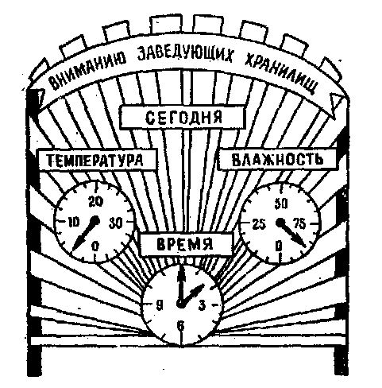

|  |  |
| --- | --- |
|  | Приложение 2 к Инструкции по организации и обеспечению хранения военного имущества (имущества вещевой службы) на центральных, региональных, флотских и войсковых складах Вооруженных Сил |

**Внутренние решетчатые двери хранилища**

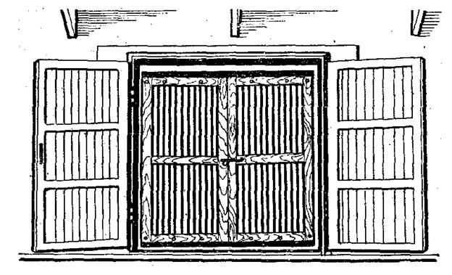

|  |  |
| --- | --- |
|  | Приложение 3 к Инструкции по организации и обеспечению хранения военного имущества (имущества вещевой службы) на центральных, региональных, флотских и войсковых складах Вооруженных Сил |

**Образец таблички с порядковым номером на открытых площадок**

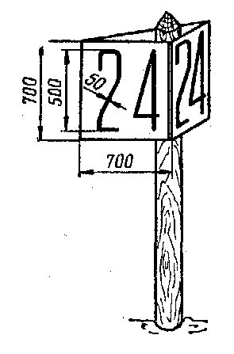

|  |  |
| --- | --- |
|  | Приложение 4 к Инструкции по организации и обеспечению хранения военного имущества (имущества вещевой службы) на центральных, региональных, флотских и войсковых складах Вооруженных Сил |

**Внешний вид типового вещевого склада**

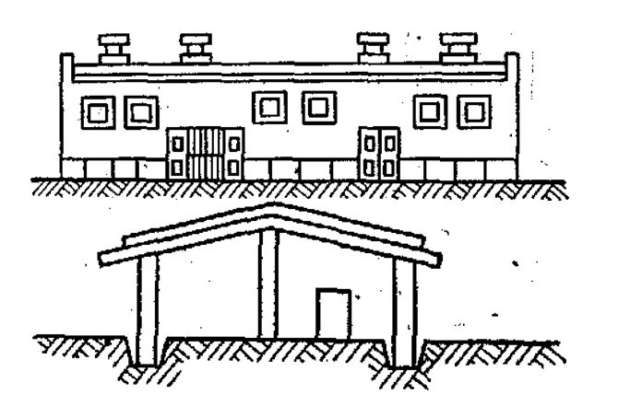

|  |  |
| --- | --- |
|  | Приложение 5 к Инструкции по организации и обеспечению хранения военного имущества (имущества вещевой службы) на центральных, региональных, флотских и войсковых складах Вооруженных Сил |

**Стеллаж каркасный (металлические и комбинированные) шахтного типа**

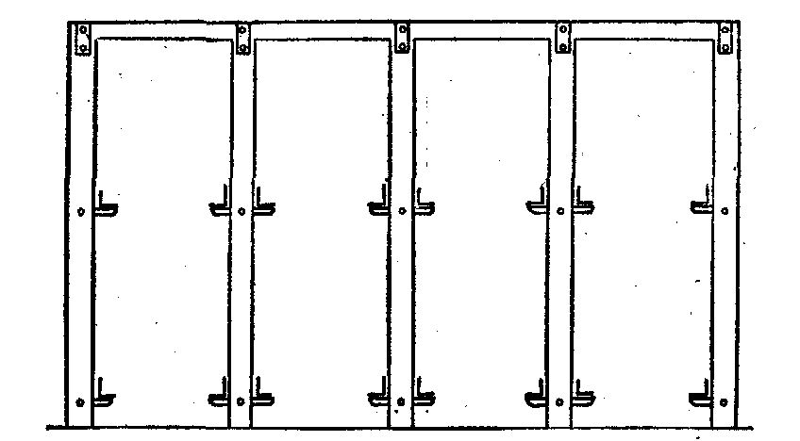

**Размещение имущества в пакетах и на поддонах в каркасном стеллаже шахтного типа**

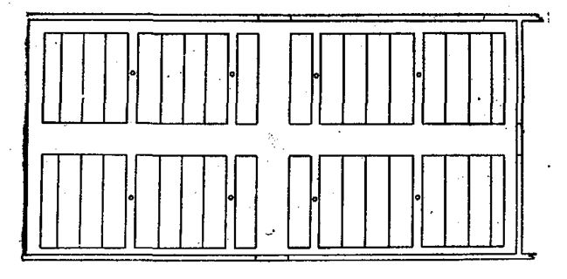

**Схема размещения каркасных стеллажей шахтного типа**

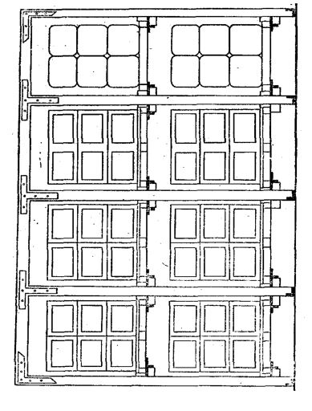

|  |  |
| --- | --- |
|  | Приложение 6 к Инструкции по организации и обеспечению хранения военного имущества (имущества вещевой службы) на центральных, региональных, флотских и войсковых складах Вооруженных Сил |

**Стеллаж полочный трехъярусный поперечного размещения**

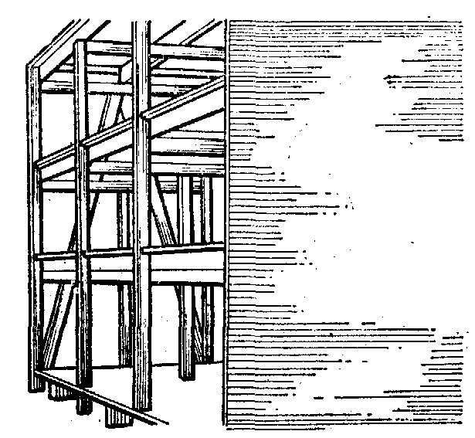

|  |  |
| --- | --- |
|  | Приложение 7 к Инструкции по организации и обеспечению хранения военного имущества (имущества вещевой службы) на центральных, региональных, флотских и войсковых складах Вооруженных Сил |

**Напольный стеллаж**

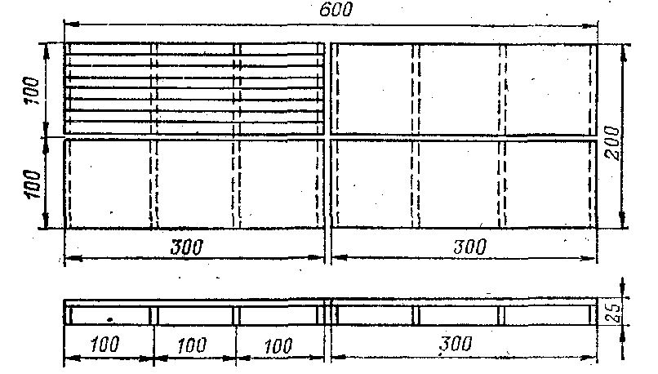

|  |  |
| --- | --- |
|  | Приложение 8 к Инструкции по организации и обеспечению хранения военного имущества (имущества вещевой службы) на центральных, региональных, флотских и войсковых складах Вооруженных Сил |

**Хозяйственный инвентарь хранилища**

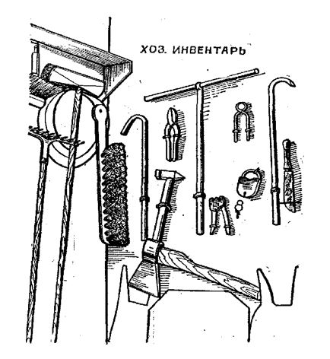

|  |  |
| --- | --- |
|  | Приложение 9 к Инструкции по организации и обеспечению хранения военного имущества (имущества вещевой службы) на центральных, региональных, флотских и войсковых складах Вооруженных Сил |

**Противопожарный щит**

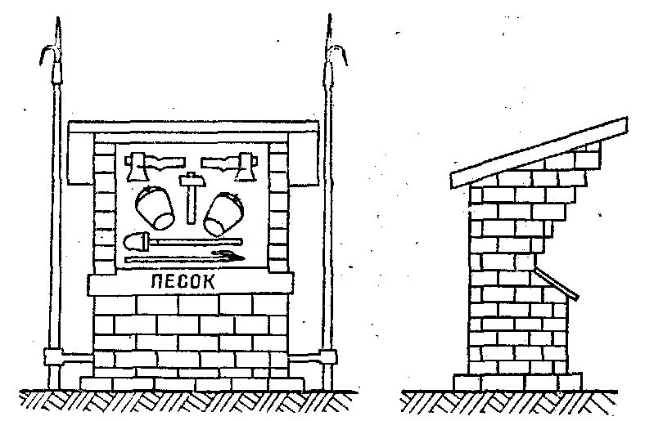

|  |  |
| --- | --- |
|  | Приложение 10 к Инструкции по организации и обеспечению хранения военного имущества (имущества вещевой службы) на центральных, региональных, флотских и войсковых складах Вооруженных Сил |

**Металлический сборно-разборный контейнер на 100 комплектов вещевого имущества**

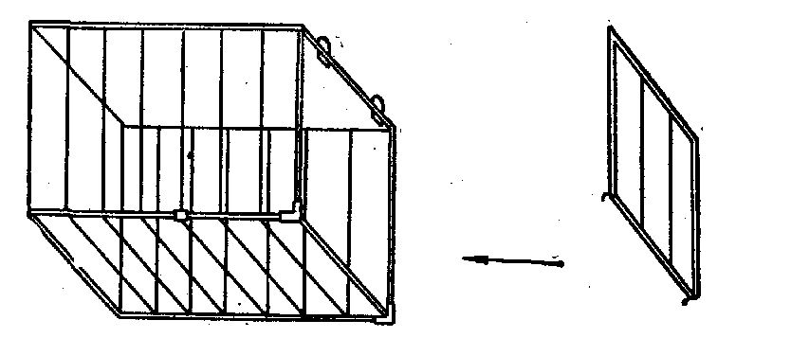

|  |  |
| --- | --- |
|  | Приложение 11 к Инструкции по организации и обеспечению хранения военного имущества (имущества вещевой службы) на центральных, региональных, флотских и войсковых складах Вооруженных Сил |

**Мягкий контейнер из синтетической ткани на 25 комплектов вещевого имущества**

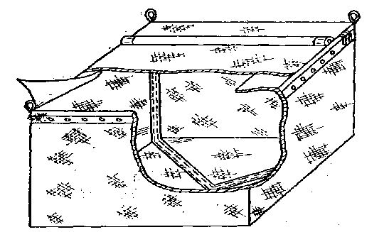

|  |  |
| --- | --- |
|  | Приложение 12 к Инструкции по организации и обеспечению хранения военного имущества (имущества вещевой службы) на центральных, региональных, флотских и войсковых складах Вооруженных Сил |

**Стоечный разборный поддон**

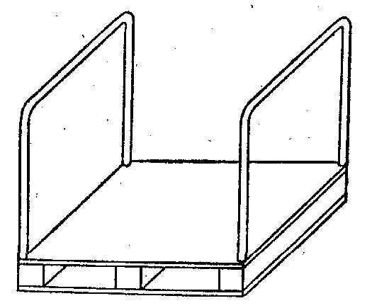

|  |  |
| --- | --- |
|  | Приложение 13 к Инструкции по организации и обеспечению хранения военного имущества (имущества вещевой службы) на центральных, региональных, флотских и войсковых складах Вооруженных Сил |

**Поддон стоечный складной**

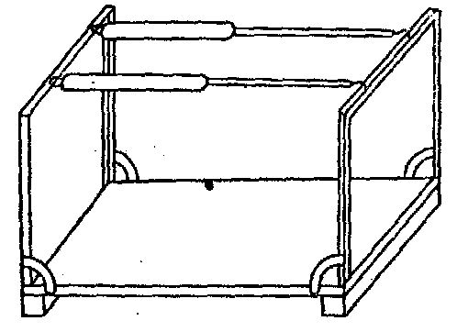

|  |  |
| --- | --- |
|  | Приложение 14 к Инструкции по организации и обеспечению хранения военного имущества (имущества вещевой службы) на центральных, региональных, флотских и войсковых складах Вооруженных Сил |

**Пакет, сформированный из ящиков**

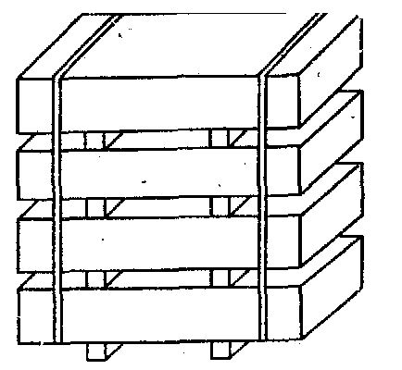

**Пакет, сформированный на транспортируемых брусках**

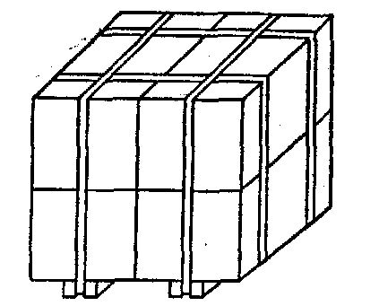

**Пакет, сформированный из специальных ящиков без транспортируемых брусков**

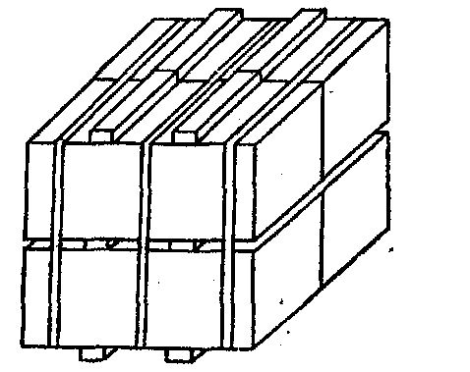

**Пакет, сформированный из шести ящиков с двухблочной укладкой на транспортируемых брусках с поперечной обвязкой тремя металлическими лентами**

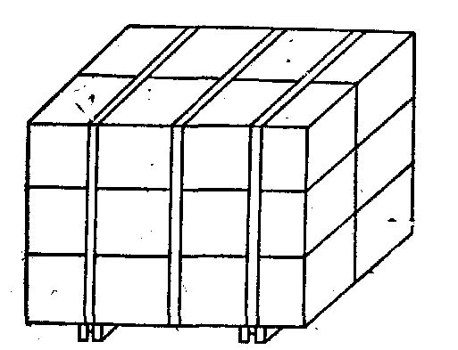

**Пакет, сформированный из 10 связок пласт резины на двух транспортируемых брусках**

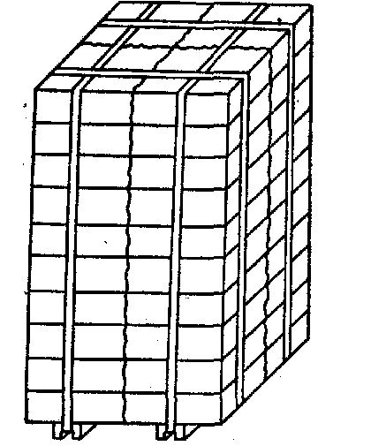

**Пакет, сформированный из 15 ящиков**

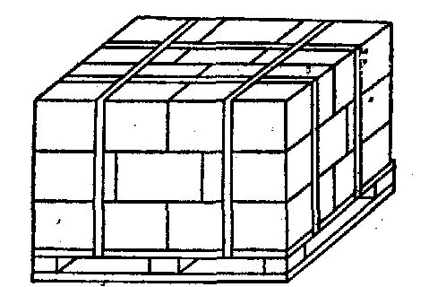

**Пакет, сформированный на поддоне из ящиков - 10 ящиков**

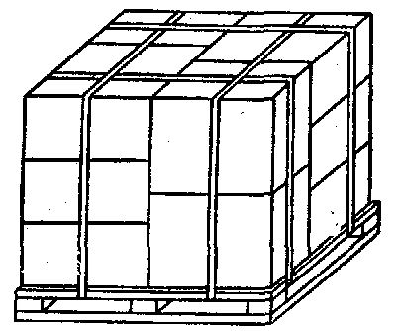

**Пакет, сформированный на поддоне из кип и пакет, сформированный на поддоне из тюков**

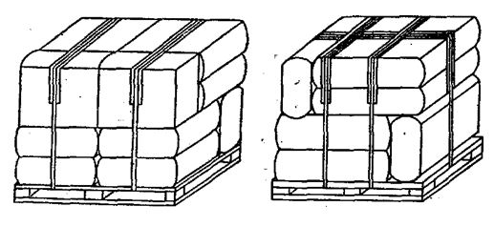

© 2012. РГП на ПХВ «Институт законодательства и правовой информации Республики Казахстан» Министерства юстиции Республики Казахстан